Survive in Moon
Öğrenme Günlüğü — İlk 3D Oyunum

Bu belge nedir?
Bu belge, projede yapılan her değişikliğin sade bir dille anlatıldığı bir günlüktür. Her kayıtta dört sorunun cevabı var:
- Ne değişti? Hangi dosyaya, neye dokunduk.
- Neden? Sorun neydi, ne istedik.
- Ne oldu? Değişiklikten sonra oyunda ne farklı.
- Ne kullandık? Unity'nin hangi özelliğini kullandık, bu şey nedir, ne işe yarar.
Yeni bir terim ilk kez geçtiğinde mavi bir kutuyla açıklanır. Sarı kutular ipucu, kırmızı kutular dikkat edilecek şeylerdir. Yeni değişiklikler her zaman belgenin sonuna yeni bir kayıt olarak eklenir.
💡 İpucu: Bir terimi unutursan önce Bölüm 1'deki sözlüğe bak. Oyun geliştirmede aynı 15-20 kavram sürekli tekrar eder.

Bölüm 1 — Temel Kavramlar Sözlüğü
Unity'de her şey birkaç temel parçanın üst üste konmasıyla yapılır. Bunları bir kere anlarsan gerisi çok daha kolay gelir.

Proje, sahne ve objeler
Kavram | Nedir? (basitçe) | Bizim projede örnek
Unity | Oyun motoru. Fizik, ışık, ses, animasyon gibi zor işleri hazır yapan program. | Projemiz Unity 6 (6000.0.57f1) ile açılıyor.
Scene (Sahne) | Oyunun bir bölümü; içine objeleri koyduğun sahne. .unity uzantılı dosya. | Assets/Scenes/SampleScene.unity
GameObject | Sahnedeki her şey: karakter, zemin, ışık, kamera. Kendi başına boş bir kutudur; ne yapacağını üstüne eklenen parçalar belirler. | Astronaut, Cube (1), Main Camera
Component (Bileşen) | GameObject'e eklenen yetenek parçası. Lego gibi: 'görün', 'çarp', 'hareket et' yetenekleri ayrı ayrı eklenir. | CharacterController, Animator, PlayerMovement
Transform | Her GameObject'te zorunlu olan bileşen: konum (position), dönüş (rotation), boyut (scale). | Astronotun ölçeği 4.281
Hierarchy | Sahnedeki objelerin ağaç şeklindeki listesi. Bir obje başka bir objenin 'çocuğu' (child) olabilir; çocuk, ebeveyniyle birlikte hareket eder. | Kemikler astronotun çocuklarıdır.
Inspector | Seçili objenin bileşenlerini ve ayarlarını gösteren panel. Değerleri buradan değiştirirsin. | Speed, Gravity, Skin gibi alanlar
Assets | Projenin tüm dosyaları (model, resim, ses, kod) bu klasördedir. | Assets/Scripts, Assets/Sprites
Prefab | Hazır kalıp obje. Bir kere ayarlarsın, sonra istediğin kadar kopyasını sahneye koyarsın. | Assets/Prefabs/AstronautSkins/Astronaut_Pink.prefab

Kod
Kavram | Nedir? | Örnek
Script | C# dilinde yazılmış kod dosyası (.cs). Unity'de kendi bileşenini yazmanın yolu. | PlayerMovement.cs
MonoBehaviour | Unity'ye 'bu sınıf bir bileşendir' diyen temel sınıf. Böylece script'i GameObject'e ekleyebilirsin. | public class PlayerMovement : MonoBehaviour
Start() | Oyun başlarken bir kere çalışan fonksiyon. Hazırlık işleri burada yapılır. | Collider'ı modele oturtmak
Update() | Her karede (saniyede ~60 kez) çalışan fonksiyon. Girişleri okumak, hareket ettirmek burada olur. | Klavye okuma, zıplama
LateUpdate() | Update'lerin hepsi bittikten sonra çalışır. Kamera takibi ve animasyon düzeltmeleri için ideal. | Kamera takibi
public değişken | public float speed = 4f; yazınca bu değer Inspector'da görünür ve oyunu durdurmadan ayarlanabilir. | speed, gravity, jumpHeight
Time.deltaTime | İki kare arasında geçen süre (saniye). Hızı bununla çarparsın ki oyun her bilgisayarda aynı hızda aksın. | speed * Time.deltaTime

Fizik
Kavram | Nedir? | Örnek
Collider | Objenin görünmez 'çarpışma kabuğu'. Görüntü (mesh) ile değil, bu kabukla çarpışılır. Kutu (Box), küre (Sphere), kapsül (Capsule) gibi şekilleri vardır. | Zeminin Box Collider'ı
Rigidbody | Objeyi fizik motoruna teslim eder: yerçekimi, itme, düşme. Gerçekçi ama karakter kontrolü için zor. | Astronotta var ama kapatılıyor
CharacterController | Oyuncu karakterleri için özel kapsül şeklinde collider. Fizik motoru itip kakmaz; hareketi kod söyler (Move). Merdiven çıkma, eğimde yürüme hazır gelir. | Astronotun hareketi
isGrounded | CharacterController'ın 'ayağım yere değiyor mu?' bilgisi. Zıplama için kullanılır. | controller.isGrounded
Raycast (Işın) | Bir noktadan bir yöne görünmez lazer atıp neye çarptığını bulmak. | Kostüm aksesuarlarının yerini bulmak

Görüntü (grafik)
Kavram | Nedir? | Örnek
Mesh | 3D modelin şekli: binlerce küçük üçgenden oluşan yüzey. | Astronotun gövdesi
Texture (Doku) | Modelin üstüne 'giydirilen' 2D resim. | Atronaut_4096.png
UV haritası | Resmin hangi parçasının modelin hangi yerine yapışacağını söyleyen harita. Kalıptan kesilmiş kumaş parçaları gibi düşün. | Dokudaki beyaz daireler = kask, eldiven parçaları
Material (Malzeme) | Texture + renk + parlaklık + metallik ayarlarının paketi. Renderer'a verilen şey budur. | Astronaut_Pink.mat
Shader | Material'in ekrana nasıl çizileceğini hesaplayan küçük GPU programı. | URP/Lit
Renderer | Objeyi ekranda çizen bileşen. MeshRenderer normal modeller için, SkinnedMeshRenderer kemikli modeller için. | Astronotun SkinnedMeshRenderer'ı
URP | Universal Render Pipeline: Unity'nin modern, hızlı çizim sistemi. Projemiz bunu kullanıyor. | Assets/Settings/PC_RPAsset.asset

Animasyon
Kavram | Nedir? | Örnek
Bone (Kemik) / Armature | Modelin içindeki görünmez iskelet. Kemik dönünce etrafındaki mesh de bükülür. | kopf (kafa), brust (göğüs), hüfte (kalça). Model Almanca isimlendirilmiş.
Skinned Mesh | Kemiklere 'yapıştırılmış' mesh. Kemik hareket edince deri gibi esner. | Astronotun gövdesi
Animation Clip | Kemiklerin zamanla nasıl hareket ettiğinin kaydı (.anim). | idle.anim, run.anim
Animator / Controller | Hangi klibin ne zaman oynayacağını seçen durum makinesi (.controller). | Speed değerine göre Idle ↔ Run
Particle System | Toz, duman, kıvılcım gibi binlerce küçük parçacığı çizen sistem. | Ay tozu (MoonDust)

Unity'ye özel dosya kuralları
📘 Yeni kavram: .meta dosyası ve GUID Unity her dosyanın yanına aynı isimde bir .meta dosyası koyar (ör. PlayerMovement.cs.meta). İçinde GUID denen benzersiz bir kimlik numarası vardır. Sahne bir script'i veya resmi ismiyle değil bu numarayla hatırlar. Bu yüzden bir dosyayı taşırken ya da adını değiştirirken .meta dosyasını da birlikte taşımalısın. Yoksa sahnede 'Missing Script' (kayıp script) hatası çıkar. En güvenli yol taşıma işini Unity'nin Project penceresinde yapmaktır.
📘 Yeni kavram: Resources klasörü Adı tam olarak Resources olan klasördeki dosyalar, koddan Resources.Load("yol") ile isimle yüklenebilir. Inspector'da sürükle-bırak yapmaya gerek kalmaz.
📘 Yeni kavram: Editor klasörü Adı Editor olan klasördeki script'ler sadece Unity editöründe çalışır, oyunun son sürümüne girmez. Menü eklemek gibi araç işleri için kullanılır.

Bölüm 2 — Projenin Şu Anki Hali
Bu günlük başlamadan önce projede şunlar vardı. Önce resmin tamamını görelim:
Parça | Nerede | Ne işe yarıyor
Sahne | Assets/Scenes/SampleScene.unity | Oyunun tek sahnesi
Zemin | Platform > Cube (1) | Çok büyük, basık bir küp (143 x 1.4 x 151). Box Collider'ı olduğu için üstünde yürünebiliyor.
Merdiven/rampa | Platform > ladder | Yüksekte duran ikinci bir kutu
Ay (küre) | Sphere | Uzakta duran dev bir küre, dekor
Astronot | Astronaut (FBX modelden) | Oyuncunun kontrol ettiği karakter
Eski test oyuncusu | Player | Kapsül şeklinde eski test karakteri. Kapalı (m_IsActive: 0), oyunda görünmüyor.
Kamera | Main Camera | Astronotu arkadan takip ediyor
Model ve animasyonlar | Assets/Sprites/Astronaut/cute-astronaut/ | Astronaut.fbx (model + iskelet), idle/run/fly animasyonları, Astronaut.controller

💡 İpucu: Klasör adı Sprites ama içinde 3D model var. Unity'de 'sprite' 2D resim demektir. İleride Models diye bir klasör açıp modelleri oraya taşımak (Project penceresinden, .meta'larla birlikte) düzeni kolaylaştırır.

Astronotun üzerindeki bileşenler
Bileşen | Görevi
Transform | Konum, dönüş, ölçek (ölçek 4.281, yani model 4 kat büyütülmüş)
Animator | Astronaut.controller ile idle/run animasyonlarını oynatır
CharacterController | Hareket ve zemin çarpışması (asıl collider bu)
CapsuleCollider + Rigidbody | Sahnede duruyor ama PlayerMovement bunları oyun başında kapatıyor (ikisi CharacterController ile kavga ederdi)
PlayerMovement (script) | Yürüme, zıplama, ay yerçekimi, kamera takibi
AstronautSkin (script, yeni) | Kostüm seçimi (Kayıt 3)
AstronautAnimation + MoonDust | Sahnede görünmezler; oyun başlayınca PlayerMovement bunları kendisi ekler

Script'ler ne yapıyor?

PlayerMovement.cs — hareket
Her karede (Update) sırasıyla 5 adım çalışır:
- Zemin kontrolü: controller.isGrounded ile yerde miyiz bakılır. Yerden yeni ayrıldıysan 0.15 saniye boyunca hâlâ zıplayabilirsin. Buna oyun dünyasında coyote time denir: çizgi filmdeki çakal gibi uçurumdan çıktıktan sonra bir an havada kalırsın. Oyuncuya daha adil hissettirir.
- Giriş okuma: Input.GetAxis("Horizontal") A/D veya ←/→ tuşlarını, Vertical ise W/S tuşlarını okur (-1 ile 1 arası bir sayı). F tuşu crafting'i (üretim pozunu) açar/kapar.
- Yatay hareket: Yön kameraya göre hesaplanır; W her zaman 'kameranın baktığı yöne' gider. Hız anında değil yavaş yavaş artar (MoveTowards), çünkü Ay'da zemin tutuşu azdır. Tuşu bırakınca SmoothDamp ile yumuşakça durur.
- Zıplama: Boşluk tuşu ile zıplanır. Gereken hız fizik formülüyle bulunur: v = √(yükseklik × 2 × yerçekimi). Koşarken otomatik küçük sekmeler de yapar, gerçek astronotların Ay'daki kanguru yürüyüşü gibi.
- Yerçekimi ve hareket: Her karede dikey hıza yerçekimi eklenir (gravity = -4; Dünya'da yaklaşık -9.8, Ay'da onun 1/6'sı). Sonra controller.Move(...) karakteri gerçekten hareket ettirir ve duvarlarda durur.
📘 Yeni kavram: Neden Rigidbody değil de CharacterController? Rigidbody gerçek fizik yapar: karakter bir kutuya çarpınca devrilebilir, kayabilir, zıplayabilir. Oyuncu karakterinde bu genelde istenmez. CharacterController ise 'ben sana nereye gideceğini söyleyeceğim, sen sadece duvarların içinden geçme' der. Kontrolü tamamen koda verir.

AstronautAnimation.cs — ekstra pozlar
Animator idle/run animasyonunu oynattıktan sonra (LateUpdate'te) kemikleri biraz daha döndürür. Böylece hazır animasyonlarda olmayan pozlar elde edilir:
- Havada: Gövde öne eğilir, kollar denge için süzülür, bacaklar yavaşça pedal çevirir.
- İnişte: Dizler bir anlığına bükülür (yere konma hissi).
- Crafting (F): Çömelir ve elleriyle önünde bir şey yapıyormuş gibi oynar.
- Geçişler yay (spring) formülüyle yapılır. Poz hedefe gider, hafifçe geçer ve geri döner; bu da hareketi canlı gösterir.
📘 Yeni kavram: Prosedürel animasyon Animasyonu önceden kaydetmek yerine kodla o anda hesaplamak. Avantajı: oyuncunun hızına ya da düşüş hızına göre anında uyum sağlar.

MoonDust.cs — ay tozu
Oyun başında kod ile bir Particle System kurar. Yere inerken, zıplarken ve yürürken ayak altından toz fırlatır. Ay'da hava olmadığı için toz bulut gibi yayılmaz; atılan taş gibi düzgün bir kavis çizip geri düşer. Bu yüzden parçacıkların yerçekimi karakterinkiyle aynı yapılmış (gravityModifier).

Kayıt 1 — Astronot havada duruyordu (collider düzeltmesi)
Tarih: 26 Eylül 2026

Sorun
Oyunu başlatınca astronot zemine basmıyor, yerden bir boy kadar yukarıda süzülüyordu.

Sebep: kapsül yanlış yerdeydi
Astronotun hareketini CharacterController yapıyor. Bu, karakteri saran görünmez bir kapsüldür (iki ucu yuvarlak silindir, ilaç kapsülü gibi). Oyun karakterin nerede olduğunu modelin görüntüsüne göre değil, bu kapsüle göre anlar.
- Kapsülün ayarları varsayılan haldeydi: merkez (0, 0, 0), yükseklik 2.
- Astronot modelinin pivotu (orijin noktası, 0,0,0'ı) ayaklarının altında.
- Merkez 0'da olunca kapsülün yarısı ayakların altına taşıyordu. Kapsülün alt ucu yere değiyor, model ise o kadar yukarıda kalıyordu.
- Model 4.28 kat büyütüldüğü için bu boşluk da 4.28 kat büyüyordu. Sonuç: yaklaşık 4 birimlik havada durma.
📘 Yeni kavram: Pivot Bir objenin 'tutulduğu nokta'. Obje bu noktanın etrafında döner ve konumu bu noktaya göre ölçülür. Karakter modellerinde pivot genelde ayak hizasındadır ki karakter zemine kolayca konabilsin.
Ayrıca sahnede elle ayarlanmış bir CapsuleCollider da vardı ama PlayerMovement onu oyun başında kapatıyordu. Yani onu düzeltmek hiçbir şeyi değiştirmezdi.

Ne yaptık?
PlayerMovement.cs içine FitControllerToModel() adında yeni bir fonksiyon ekledik. Oyun başında (Start) bir kere çalışır:
- Modeldeki bütün Renderer'ları bulur ve hepsini içine alan bir kutu hesaplar. Bu kutuya Bounds denir.
- Kapsülün yüksekliğini bu kutunun yüksekliğine eşitler.
- Kapsülün genişliğini modelin genişliğinin %80'i yapar. Tam genişlik olsaydı dar yerlere takılırdı.
- Kapsülün alt ucunu modelin en alt noktasına, yani ayak tabanına getirir.
- Skin Width payını da hesaba katar (aşağıya bak).
📘 Yeni kavram: Bounds Bir objeyi tamamen içine alan, eksenlere hizalı en küçük kutu. bounds.min en alt köşe, bounds.max en üst köşe, bounds.size boyutlar, bounds.center merkezdir.
📘 Yeni kavram: Skin Width CharacterController zemine tam değmez, arada çok ince bir boşluk (skin width, burada 0.08) bırakır. Bu boşluk takılmayı önler. Model büyütüldüğü için boşluk da büyüyordu. Kapsülü bu pay kadar aşağı kaydırdık ki ayaklar yere tam bassın.
Inspector'a Auto Fit Collider diye bir onay kutusu eklendi (varsayılan açık). Kapatırsan kapsülü elle ayarlayabilirsin.

Sonuç
Astronot artık ayaklarıyla zemine basıyor. Model değişse ya da ölçek değişse bile kapsül kendini otomatik ayarlıyor.
💡 İpucu: Collider'ları görmek için oyun çalışırken Scene penceresine geç ve astronotu seç. Yeşil kapsül çizgisi CharacterController'dır. Görüntüyle kapsül üst üste binmiyorsa bir sorun var demektir.

Kayıt 2 — Bütün isimleri İngilizceye çevirdik
Tarih: 26 Eylül 2026

Neden?
Kod dünyasının ortak dili İngilizce. Unity'nin kendi fonksiyonları (Update, transform, Move) zaten İngilizce. Türkçe ve İngilizceyi karıştırmak okumayı zorlaştırır. Ayrıca internette bulacağın örneklerle aynı dili konuşmuş olursun.

Değişen dosyalar
Eski | Yeni
AyTozu.cs | MoonDust.cs
AstronotAnimasyon.cs | AstronautAnimation.cs
PlayerMovement.cs | (adı aynı, içindeki değişkenler çevrildi)

⚠️ Dikkat: C# kuralı: script dosyasının adı içindeki sınıfın adıyla birebir aynı olmalı. MoonDust.cs dosyasında public class MoonDust yazmalı. Yoksa Unity o script'i objeye ekleyemez.
Dosyaları taşırken .meta dosyalarını da birlikte taşıdık. Böylece GUID'ler korundu ve hiçbir bağlantı kopmadı.

Değişen değişkenler (PlayerMovement)
Eski | Yeni | Anlamı
kamera | cameraTransform | Takip eden kamera
hiz | speed | En yüksek yürüme hızı
ivme | acceleration | Ne kadar çabuk hızlanır
durmaSuresi | stopTime | Tuşu bırakınca durma süresi
donusHizi | turnSpeed | Dönme hızı
yercekimi | gravity | Yerçekimi
ziplamaYuksekligi | jumpHeight | Zıplama yüksekliği
havaKontrolu | airControl | Havadayken yön değiştirme gücü
yurumeZiplamasi | walkHopHeight | Koşarken otomatik sekme
zeminToleransi | groundedGraceTime | Coyote time süresi
Havada / Crafting | IsInAir / IsCrafting | Durum bilgileri
YereIndi (olay) | Landed | Yere inince haber veren olay (event)

📘 Yeni kavram: Sahnede kayıtlı değerler Inspector'da ayarladığın değerler sahne dosyasına değişkenin adıyla kaydedilir, ör. hiz: 4. Değişkenin adını değiştirirsen Unity eski değeri bulamaz ve varsayılana döner. Bunu önlemek için sahne dosyasındaki isimleri de değiştirdik (hiz: 4 → speed: 4), böylece ayarların korundu. Kendin yeniden adlandırırsan [FormerlySerializedAs("eskiAd")] etiketi de aynı işi görür.
Not: Kemik isimleri (kopf, brust, hüfte...) değiştirilmedi. Bunlar Almanca ve modelin (FBX) içinden geliyor. Kod bu isimlerle kemikleri arıyor. Değiştirmek için modeli Blender'da açıp yeniden dışa aktarmak gerekir.

Kayıt 3 — Astronot kostümleri: Pembe, İnek, Havalı, Emo
Tarih: 26 Eylül 2026

İstek
Aynı astronot modelinden farklı karakterler: pembe bir kız astronot, zeki/inek (nerd) bir astronot, havalı bir astronot ve emo bir astronot. Hepsi aynı yapıda ve yüzsüz olacak.

Nasıl yaptık? Fikir
Sıfırdan dört yeni 3D model yapmak yerine aynı modeli kullanıp iki şeyi değiştirdik:
- Rengi: Modelin giydiği resmi (texture) yeniden boyadık.
- Aksesuarları: Basit 3D şekillerden (küre, küp, silindir) fiyonk, şapka, zincir gibi parçalar yapıp kemiklere yapıştırdık.
Bu yöntemin büyük avantajı şu: iskelet, animasyonlar ve bütün script'ler olduğu gibi çalışmaya devam ediyor. Yeni model yapsaydık iskeleti ve animasyonları baştan yapmak gerekirdi.
📘 Yeni kavram: Skin (kostüm) Oyunlarda aynı karakterin farklı görünüşüne 'skin' denir. Fortnite'taki kostümler gibi: karakterin nasıl hareket ettiği aynıdır, sadece üstündeki kıyafet değişir.

Adım 1 — Dokuları yeniden boyamak
Orijinal doku (Atronaut_4096.png) çok basit: sadece beyaz (elbise), turuncu (detaylar) ve siyah (vizör / boş alan) renklerden oluşuyor. Bu yüzden renkleri değiştirmek kolay oldu. Bir Python programı (Tools/recolor_astronaut_skins.py) her pikseli okuyup şuna bakıyor: 'bu piksel ne kadar beyaz, ne kadar turuncu, ne kadar siyah?' Sonra aynı oranda yeni renkleri karıştırıyor. Böylece kenarlardaki yumuşak geçişler bozulmuyor.
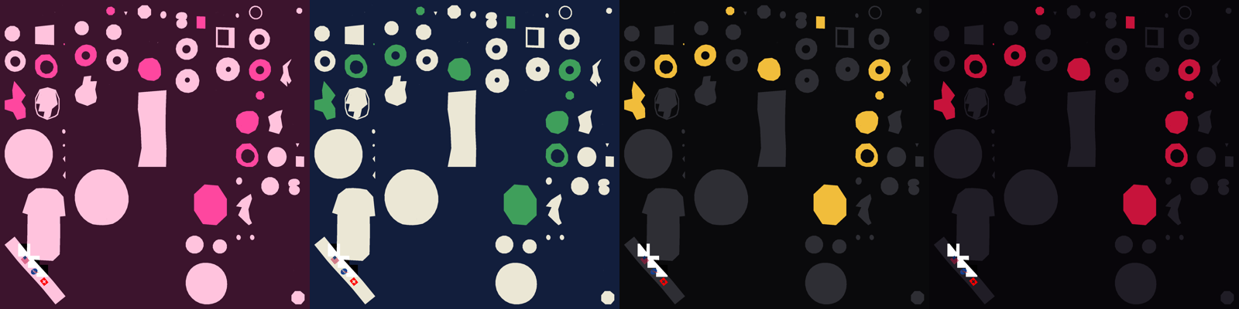
Soldan sağa: Pembe, İnek (Nerd), Havalı (Cool), Emo dokuları. Beyaz yerler elbise, renkli yerler detaylar.
Kostüm | Elbise | Detaylar | Koyu kısım (vizör)
Pink (Pembe) | Açık pembe | Canlı pembe | Koyu mor
Nerd (İnek) | Krem | Yeşil | Lacivert
Cool (Havalı) | Antrasit (koyu gri) | Altın sarısı | Siyah
Emo | Siyaha yakın | Kan kırmızısı | Siyah

Bayrak ve NASA logoları korunacak şekilde ayarlandı; etraflarında beyaz bir çerçeveyle çıkartma gibi duruyorlar.
💡 İpucu: Renkleri beğenmezsen Tools/recolor_astronaut_skins.py dosyasındaki SKINS listesinde renk kodlarını değiştir ve proje klasöründe python Tools/recolor_astronaut_skins.py komutunu çalıştır. Unity yeni resimleri otomatik alır.

Adım 2 — Materyaller
Her doku için bir Material dosyası oluşturuldu: Astronaut_Classic.mat, Astronaut_Pink.mat, Astronaut_Nerd.mat, Astronaut_Cool.mat, Astronaut_Emo.mat. Hepsi Assets/Resources/AstronautSkins/ klasöründe. Klasör adı Resources olduğu için kod bunları isimle bulabiliyor: Resources.Load<Material>("AstronautSkins/Astronaut_Pink").

Adım 3 — AstronautSkin script'i
Yeni bileşen: Assets/Scripts/AstronautSkin.cs. Sahnedeki astronota eklendi. Inspector'da şu ayarları var:
Ayar | Ne yapar
Skin | Açılır listeden kostüm seç: Classic, Pink, Nerd, Cool, Emo
Show Accessories | Aksesuarları aç/kapat
Accessory Scale | Süs parçalarının boyutu (fiyonk, kalemler, pervane...). 0.5 ile 1.5 arası
Model Faces Backward | Aksesuarlar ters tarafta çıkarsa (ör. kalemler sırtta) bunu işaretle
Propeller Speed | İnek şapkasındaki pervanenin dönme hızı (derece/saniye)

📘 Yeni kavram: [ExecuteAlways] Normalde script'ler sadece Play'e basınca çalışır. Sınıfın üstüne [ExecuteAlways] yazınca editörde de çalışır. Bu yüzden Skin listesinden bir kostüm seçer seçmez, oyunu başlatmadan sahnede değişikliği görürsün.
📘 Yeni kavram: enum Sabit seçeneklerden oluşan bir liste türü: enum SkinType { Classic, Pink, Nerd, Cool, Emo }. Inspector'da açılır menü olarak görünür. Yanlış bir değer yazmak imkânsızdır.

Aksesuarlar
Kostüm | Aksesuarlar | Hangi kemiğe bağlı
Pink | Kaskın üstünde büyük pembe fiyonk; belde iki katlı tütü (bale eteği) | Fiyonk → kafa (kopf), tütü → kalça (hüfte)
Nerd | Pervaneli bere (Play'de pervane döner); göğüs cebinde 3 kalem (mavi, kırmızı, siyah) | Bere → kafa, cep → göğüs (brust)
Cool | Ters giyilmiş kırmızı şapka (siperlik arkada); göğüste V şeklinde altın zincir ve madalyon | Şapka → kafa, zincir → göğüs
Emo | Siyah saç, vizörün sol tarafına düşen yan perçem (bir tutamı kırmızı); zımbalı kemer | Saç → kafa, kemer → kalça
Classic | Aksesuar yok, orijinal görünüm | -

Yüz istemediğin için hiçbir kostüme göz, ağız veya gözlük gibi yüz parçası eklenmedi. Karakteri kıyafeti ve aksesuarı anlatıyor.
📘 Yeni kavram: Primitive (hazır basit şekil) Unity'nin kendi hazır şekilleri: Sphere (küre), Cube (küp), Cylinder (silindir), Capsule (kapsül), Plane (düzlem). GameObject.CreatePrimitive(PrimitiveType.Sphere) ile koddan yaratılır. Küre sıkıştırılınca yumurta ya da disk olur; fiyonk ilmekleri böyle yapıldı.
📘 Yeni kavram: Kemiğe bağlamak (parenting) Bir objeyi kemiğin çocuğu yaparsan (SetParent) kemik nereye giderse obje de oraya gider. Fiyonk kafa kemiğinin çocuğu olduğu için astronot koşarken, zıplarken ya da çömelirken fiyonk da kaskla birlikte hareket ediyor.

Aksesuarların yeri nasıl bulunuyor? (Işın ile ölçme)
Kaskın tam olarak nerede ve ne kadar büyük olduğunu bilmiyorduk. Bunu kod kendisi ölçüyor:
- Astronotun o anki şeklinin geçici bir kopyası çıkarılır (BakeMesh) ve üstüne geçici bir MeshCollider konur.
- Kaskın üstünden aşağı bir ışın (raycast) atılır; çarptığı nokta kaskın tepesidir.
- Kaskın iki yanından birbirine doğru ışınlar atılır. Farklı yüksekliklerde bu yapılır ve en geniş yer bulunur: orası kaskın merkezi, genişliğin yarısı da yarıçapıdır.
- Aynı yöntemle kalçanın genişliği/derinliği ve göğsün ön yüzeyi bulunur.
- Ölçüm bitince geçici collider'lar silinir.
Bu sayede aksesuarlar modelin boyutuna göre kendiliğinden doğru yere ve doğru büyüklükte yerleşiyor. Aksesuarların kendi collider'ları da siliniyor; sadece süs oldukları için hiçbir şeye çarpmıyorlar.

Adım 4 — Vitrin (showcase) menüsü
Assets/Scripts/Editor/AstronautSkinShowcase.cs Unity'nin üst menüsüne yeni bir komut ekler:
Survive In Moon > Create Astronaut Skin Prefabs

Buna tıklayınca:
- Her kostüm için bir prefab oluşturulur: Assets/Prefabs/AstronautSkins/Astronaut_Pink.prefab vb.
- Beş astronot, oyuncunun önüne yan yana dizilir ve oyuncuya dönük durur (AstronautSkinShowcase adlı objenin altında).
- Idle animasyonu için Animator'a Astronaut.controller verilir; Play'e basınca hepsi nefes alır gibi hareket eder.
💡 İpucu: Vitrini beğenmezsen Hierarchy'de AstronautSkinShowcase objesini seçip Delete'e basman yeterli. Prefab'lar Project penceresinde kalır.

Nasıl kullanılır? (Adım adım)
- Unity'ye geç. Kodlar otomatik derlenir; sağ alttaki dönen simge durunca devam et.
- 'Scene has been modified externally, reload?' sorusu çıkarsa Reload de.
- Hierarchy'de Astronaut'u seç. Inspector'da Astronaut Skin bileşenini bul.
- Skin listesinden Pink'i seç ve sahnede değişikliği gör. Diğerlerini de dene.
- Hepsini yan yana görmek için üst menüden Survive In Moon > Create Astronaut Skin Prefabs.
- Play'e bas; Nerd'ün pervanesi dönmeli.
⚠️ Dikkat: Unity bağlantısı (MCP) kurulamadığı için bu kostümler oyun içinde test edilemedi. Kod hatasız derleniyor ama aksesuarlar yanlış yerde ya da yanlış boyutta çıkabilir. Kalemler sırtta çıkarsa Model Faces Backward'ı işaretle. Parçalar çok büyük ya da küçükse Accessory Scale ile oyna. Sorun devam ederse ekran görüntüsüyle bildir.

Bu kayıtta eklenen / değişen dosyalar
Dosya | Ne
Assets/Scripts/AstronautSkin.cs | Kostüm bileşeni (yeni)
Assets/Scripts/Editor/AstronautSkinShowcase.cs | Menü komutu (yeni)
Assets/Resources/AstronautSkins/*.png | 4 boyanmış doku (yeni)
Assets/Resources/AstronautSkins/*.mat | 5 materyal (yeni)
Tools/recolor_astronaut_skins.py | Dokuları boyayan Python programı (yeni)
Tools/learning_journal.py | Bu belgeyi yazan yardımcı program (yeni)
Assets/Scenes/SampleScene.unity | Astronota AstronautSkin eklendi (Skin = Classic)
Assets/Scripts/PlayerMovement.cs | Collider ölçerken aksesuarları saymasın diye küçük değişiklik

📘 Yeni kavram: Tools klasörü neden Assets'in dışında? Assets içine koyduğun her dosyayı Unity içeri aktarmaya (import) çalışır. Python dosyaları oyunun parçası değil, sadece bizim yardımcı araçlarımız. Bu yüzden proje kökündeki Tools ve Docs klasörlerine konuldular.

Kayıt 4 — Malzemeyi Mesh Renderer'a koyunca neden değişmiyor?
Tarih: 26 Eylül 2026

Sorun
Astronotları çoğaltıp her birinin Mesh Renderer bileşenine farklı malzeme sürükledin ama görünüş değişmedi.

Sebep 1: Yanlış Renderer
Astronot tek bir objeden değil, iç içe objelerden oluşur. Kökteki Astronaut objesinde bir Mesh Renderer var ama çizeceği bir şekli (mesh) yok. Görünen asıl gövde, astronotun altındaki (child) bir objede duran Skinned Mesh Renderer tarafından çiziliyor.
📘 Yeni kavram: Mesh Renderer ve Skinned Mesh Renderer farkı Mesh Renderer kıpırdamayan modeller içindir: taş, kutu, bina. Yanında şekli tutan bir Mesh Filter ister. Skinned Mesh Renderer ise kemikli, animasyonlu modeller içindir: karakterler, hayvanlar. Şekli kendi içinde tutar ve kemikler hareket ettikçe deriyi büker. Karakterin malzemesini değiştirmek istiyorsan Skinned Mesh Renderer'daki Materials listesine koymalısın.
💡 İpucu: Hierarchy'de astronotun solundaki küçük oka tıklarsan içindeki objeler açılır. Skinned Mesh Renderer'ı bulmanın kolay yolu: astronotu seç, Inspector'da değil Scene penceresinde gövdeye tıkla. Unity doğrudan o alt objeyi seçer.

Sebep 2: AstronautSkin malzemeyi geri alıyordu
Astronotu Ctrl+D ile çoğaltınca AstronautSkin bileşeni de kopyalandı. Bu bileşen her açılışta (Play'e basınca, sahne yüklenince) seçili Skin'in malzemesini zorla koyar. Skin = Classic olduğu için senin koyduğun malzeme hemen Classic'e geri dönüyordu.

Ne değiştirdik?
AstronautSkin'e yeni bir seçenek eklendi: Custom. Skin = Custom olunca script malzemeye ve aksesuarlara hiç dokunmaz; malzemeyi elle seçersin.

Kostüm vermenin 3 yolu (kolaydan zora)
- Tek tık: Üst menüden Survive In Moon > Create Astronaut Skin Prefabs. Beş kostümlü astronot hazır prefab olarak sahneye dizilir.
- Açılır liste: Astronotu seç, Inspector'da Astronaut Skin > Skin listesinden Pink / Nerd / Cool / Emo seç. Malzeme ve aksesuarlar birlikte gelir.
- Elle: Skin'i Custom yap. Astronotun içindeki Skinned Mesh Renderer'ı bul ve Assets/Resources/AstronautSkins klasöründen bir malzemeyi Materials > Element 0 kutusuna sürükle. Bu yolda aksesuar gelmez.
⚠️ Dikkat: Sahnede adı Astronaut olan ikinci bir obje var (konumu 0,0,0). Bu obje sadece Mesh Filter + Mesh Renderer içeriyor, malzemesi boş, kemiği ve animasyonu yok. Muhtemelen modelin mesh'i sürüklenerek yanlışlıkla oluştu. İşe yaramıyorsa silebilirsin.

Kayıt 5 — Oyun çok parlıyordu + karakterler birbirine benziyordu
Tarih: 26 Eylül 2026

Nasıl baktık? Kendi kendimize ekran görüntüsü almak
Sorunu tahminle değil gözle görmek için projenin bir kopyasını ikinci bir Unity'de batch mode ile açtık. Bir script sahneyi yükleyip farklı açılardan fotoğraf çekti.
📘 Yeni kavram: Batch mode Unity'yi penceresiz, komut satırından çalıştırmak: Unity.exe -batchmode -projectPath ... -executeMethod Sinif.Metot -quit. Otomatik test, build alma ya da bizim yaptığımız gibi ekran görüntüsü almak için kullanılır.
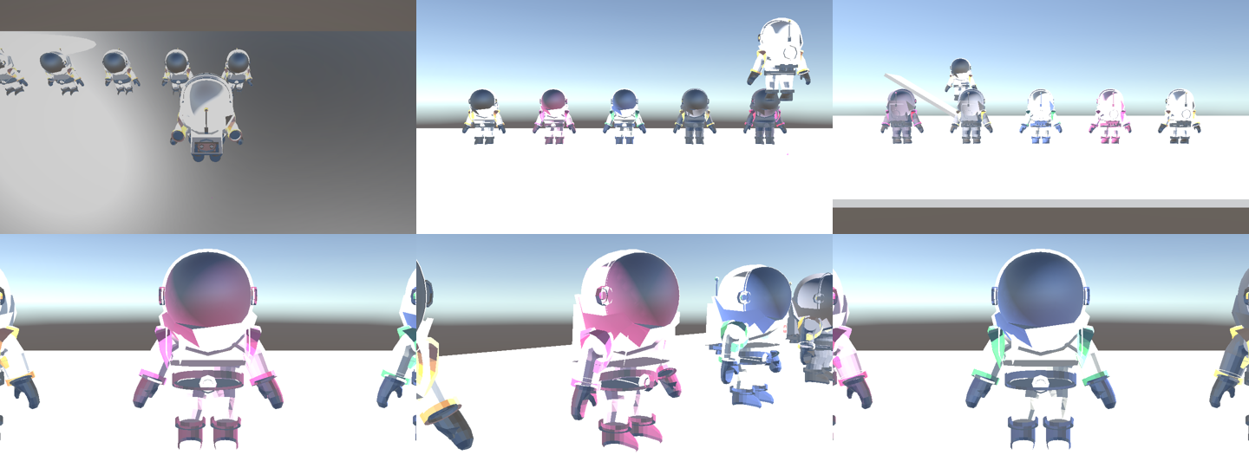
ÖNCE: bembeyaz zemin, soluk renkler, aksesuar yok.

Sorun 1 — Neden bu kadar parlıyordu?
Tek bir sebep yoktu, dört şey üst üste binmişti:
Sebep | Açıklama | Düzeltme
Bembeyaz zemin | Zemin küpünde Unity'nin varsayılan beyaz materyali vardı. 878 x 284 birimlik dev bir beyaz yüzey güneşi aynen yansıtıyordu. | Yeni MoonGround materyali: gri, kraterli ay toprağı dokusu
Parlak yüzeyler | Materyallerin Smoothness (pürüzsüzlük) değeri 0.5'ti. Bu, plastik gibi parlak demek. | Zeminde 0.05, astronot elbiselerinde 0.2 (kumaş gibi mat)
Mavi gökyüzü ışığı | Ortam ışığı (Ambient) gökyüzünden alınıyordu. Açık mavi gökyüzü her şeyi aydınlatıp soluklaştırıyordu. Ay'da gökyüzü aslında siyahtır! | Ortam ışığı sabit koyu griye çekildi, yansımalar 1 → 0.3
Turuncu güneş | Güneşin renk sıcaklığı 3057 K'ydi (mum ışığı gibi turuncu). | 6500 K = bembeyaz güneş ışığı; şiddet 1.4

📘 Yeni kavram: Smoothness (pürüzsüzlük) Materyalin ne kadar ayna gibi olduğu. 0 = tebeşir gibi mat, 1 = ayna. Değer yüksekse güneş ve gökyüzü yüzeyde parlak bir leke olarak yansır. Toprak, kumaş, taş gibi şeyler 0-0.3 arası olmalı.
📘 Yeni kavram: Ambient (ortam) ışığı Güneşin doğrudan vurmadığı yerleri aydınlatan genel, yönsüz ışık. Dünya'da gökyüzü mavi ışık saçar, gölgeler bu yüzden tam kararmaz. Ay'da hava olmadığı için gölgeler çok karanlıktır. Biz yine de oynanabilir olsun diye biraz bıraktık. Ayar yeri: Window > Rendering > Lighting > Environment.
📘 Yeni kavram: Renk sıcaklığı (Kelvin) Işığın rengini ölçen birim. 2000-3000 K turuncu (mum, gün batımı), 5500-6500 K beyaz (öğle güneşi), 8000 K üstü mavimsi. Ay'da atmosfer ışığı süzmediği için güneş beyazdır.
📘 Yeni kavram: Tiling (döşeme) Bir dokunun yüzeyde kaç kere tekrarlanacağı. Zemin 878 birim genişliğinde. Doku bir kere gerilseydi bulanık olurdu. Tiling 44 x 14 ile doku fayans gibi döşenir, her karo yaklaşık 20 birim olur. Doku kenarları birbirine uyacak (seamless) şekilde üretildiği için ek yerleri görünmez.
Zemin dokusunu Tools/make_moon_ground_texture.py üretti: rastgele gürültü + 90 küçük krater + sahte gölgelendirme.

Sorun 2 — Karakterler neden birbirine benziyordu?

a) Aksesuarlar hiç görünmüyordu (bir hata vardı)
Fiyonk, bere ve şapka aslında oluşturuluyordu ama hepsi kaskın içinde kalıyordu! Sebep ölçüm kısmındaki iki hataydı:
- Ölçüm modeli 200 kat küçük çıkıyordu. Bu modelin kemiklerinde garip, ters (eksi) ölçekler var (-110, -110, -136). BakeMesh(mesh, true) bu ölçekleri yanlış hesaplıyordu. Işınlar minicik modeli hiç bulamayınca kod tahmini değerlere düştü ve aksesuarlar küçük kaldı.
- Ters dönmüş yüzeyler. Eksi ölçek yüzeyleri ters çevirir (içi dışına). Fizik ışınları normalde yüzeylere sadece önden çarpar. Physics.queriesHitBackfaces = true ile arkadan da çarpmalarını sağladık.
- Omuzları kask sanıyordu. Kod 'kafanın altındaki en geniş yer' diye aradığı için omuz zırhını buluyordu. Artık kaskın tepesinden aşağı doğru tarıyor: genişlik önce artar (kaskın ortası), sonra azalır. Azalmaya başladığı yer kaskın merkezidir.
📘 Yeni kavram: Negatif ölçek (mirroring) Scale değerinin eksi olması objeyi aynadaki gibi ters çevirir. Blender'dan gelen modellerde eksen farkları yüzünden sık görülür. Görüntüde fark etmez ama fizik ve ölçüm kodlarında sürprizlere yol açar.
💡 İpucu: Kodun bir şeyi neden yanlış yaptığını anlamanın en iyi yolu Debug.Log ile ara değerleri yazdırmaktır. Burada kaskın her yükseklikteki genişliğini yazdırınca sorun hemen görüldü.

b) Renkler
- Parlama giderilince Pembe gerçekten pembe, İnek beyaz-yeşil görünmeye başladı.
- Cool ile Emo ikisi de siyah-kırmızıydı. Emo artık siyah-mor, saçındaki tutam da mor.
- Tütü simit gibi çok genişti, küçültüldü.
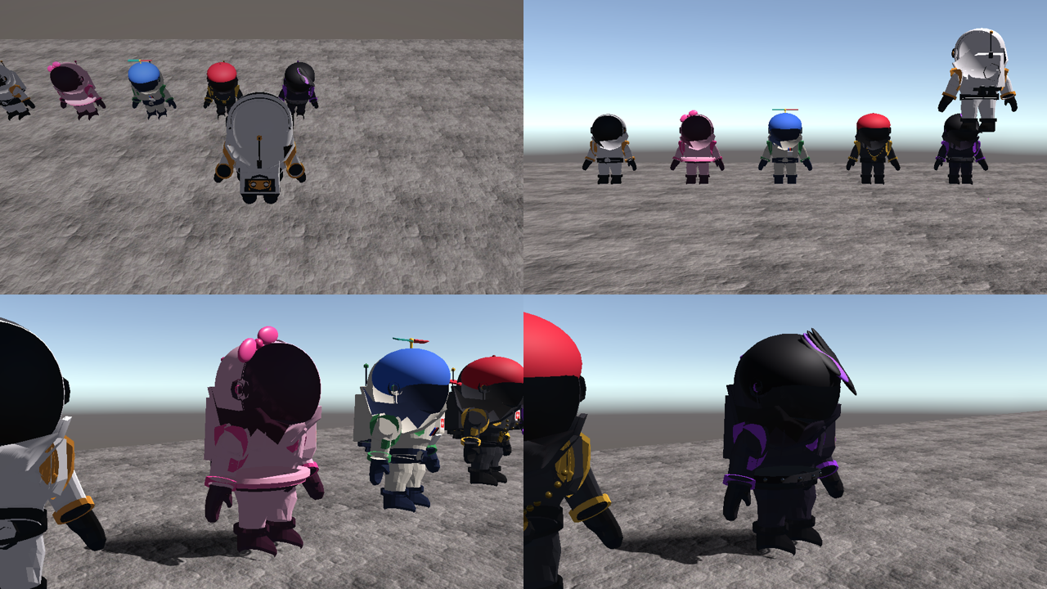
SONRA: ay toprağı, doğal ışık ve her biri uzaktan tanınan 5 astronot.

Unity'de ne yapman gerekiyor?
- Unity'ye geç. 'Sahne dışarıdan değişti' uyarısı çıkarsa Reload de.
- Showcase astronotlarının aksesuarları kendiliğinden yeniden kurulur. Olmazsa Survive In Moon > Create Astronaut Skin Prefabs'ı tekrar çalıştır.

Kayıt 6 — Bacaklar zemine gömülüyordu (foot planting)
Tarih: 26 Eylül 2026

Sorun
Karakterlerin ayakları bazen zeminin içine giriyor, bazen de yerden biraz yukarıda kalıyordu.

Önce ölçtük
Test kopyasında oyunu Play modunda çalıştırıp her birkaç saniyede bir şunları yazdırdık: karakterin kökü, kapsülün alt ucu, zemin ve modelin gerçek en alt noktası (bot tabanı).
Ne | Sonuç
Oyuncu (dururken) | Bot tabanı zeminden 0.5 birim yukarıda (havada)
Showcase astronotları (idle) | Taban zemine göre 0.07 birim aşağıda (hafif gömülü)
Koşma animasyonu | Ayaklar sürekli inip kalkıyor; basan ayak bazen zeminin altına iniyor
Çömelme (F) / iniş | Dizler bükülünce ayak konumu değişiyor

Yani tek bir sabit ayar sorunu çözemezdi. Animasyon her karede ayakların yüksekliğini değiştiriyor.
📘 Yeni kavram: Neden oyuncu havada duruyordu? Kapsülü (CharacterController) modele oturtan kod, modelin boyunu Renderer.bounds'tan alıyordu. Bu kutu, animasyonlu modellerde her pozu kapsasın diye biraz bol hesaplanır. Kutunun altı gerçek bot tabanından 0.4 birim aşağıdaydı. Kapsül o kadar uzun olunca karakter de o kadar havada kaldı.

Çözüm: Foot planting (ayağı yere bastırmak)
Oyunlarda çok kullanılan bir teknik. AstronautAnimation.cs her karede, animasyon pozu hazır olduktan sonra şunu yapıyor:
- Oyun başında bir kere bot tabanının ayak kemiğinden ne kadar aşağıda olduğunu gerçek mesh'ten ölçer (soleOffset).
- Her karede iki ayak kemiğinden daha alçakta olanı bulur ve tabanın yüksekliğini hesaplar: ayak kemiği - soleOffset.
- Zeminin yüksekliğini bulur. Oyuncuda CharacterController zaten bilir; diğer astronotlarda aşağı bir ışın (raycast) atılır.
- Aradaki fark kadar kalçayı (hüfte kemiği) yukarı ya da aşağı kaydırır. Kalça bütün vücudun kökü olduğu için tüm vücut birlikte kayar ve taban zemine oturur.
Havadayken (zıplarken) bu düzeltme yumuşakça kapanır, yere inince tekrar açılır.
📘 Yeni kavram: Neden kalça? İskelet bir ağaç gibidir: kalça gövdenin, gövde omuzların, omuzlar kolların ebeveynidir. Kök kemiği (kalça) kaydırırsan bütün iskelet birlikte kayar. Tek tek bacak kemiklerini oynatmak (buna IK / Inverse Kinematics denir) daha gelişmiş bir tekniktir; eğimli zeminlerde ileride işimize yarayabilir.
Showcase astronotlarında hareket script'i yok. Onlar için AstronautAnimation artık 'sadece ayak yere bastırma' modunda çalışıyor. AstronautSkin oyun başında bunu kendiliğinden ekliyor.
Inspector'da Plant Feet onay kutusuyla bu özellik açılıp kapatılabilir.

Sonuç
 | Önce | Sonra
Oyuncu | +0.50 (havada) | -0.01 ile -0.05 arası (tabanın kenarı zemine değiyor)
Diğer astronotlar | -0.07 (gömülü) | Tabanlar zeminde

💡 İpucu: Bir şeyin 'biraz gömük' ya da 'biraz havada' olduğunu anlamanın en kolay yolu gölgeye bakmaktır. Karakter yere basıyorsa gölgesi ayağına yapışıktır; havadaysa arada boşluk görünür.

Kayıt 7 — Ayak gömülmesinin kesin çözümü + NPC prefab'ları
Tarih: 26 Eylül 2026

Kayıt 6'daki çözüm neden yetmedi?
Test kopyasında karakteri kodla koşturup (sahte klavye girişi verip) her karede ölçtük. Üç sorun çıktı:
- Ayak kemiği ≠ bot tabanı. Önceki kod bot tabanını 'ayak kemiğinin sabit bir mesafe altı' sanıyordu. Ama ayak öne eğilince burun kısmı daha aşağı iner ve zemine gömülür.
- Yere inerken düzeltme kapalıydı. Zıplamadan inerken dizler bükülüyor. Düzeltme ise 'havada mı?' değerine bağlı yavaş bir geçişle açıldığı için o anlarda ayaklar zemine giriyordu.
- Kapsül yine gevşek ölçülüyordu. Oyuncunun kapsülü hâlâ bol hesaplanan Renderer.bounds ile ayarlanıyordu.

Yeni çözüm

1) Gerçek taban noktaları
Oyun başında modelin gerçek şekli bir kere 'fotoğraflanır' (BakeMesh). Vücudun en alttaki %4'lük kısmı bot tabanlarıdır. Bu noktalar hangi ayağa yakınsa o ayak kemiğine göre kaydedilir: footL.InverseTransformPoint(nokta).
Her karede bu noktalar ayak kemiğiyle birlikte döndürülerek tekrar hesaplanır: footL.TransformPoint(kayıtlıNokta). Böylece ayak nasıl eğilirse eğilsin en alttaki nokta (burun ya da topuk) tam olarak bilinir.
📘 Yeni kavram: TransformPoint / InverseTransformPoint InverseTransformPoint bir dünya noktasını objenin kendi koordinatlarına çevirir: 'bu nokta ayağa göre nerede?'. TransformPoint bunun tersidir: 'ayağa göre şurada duran nokta şu an dünyada nerede?'. Bir noktayı bir kemiğe 'yapıştırmanın' en ucuz yolu budur.

2) İki ayrı kural
Durum | Ne yapılır
Taban zeminin altına indi | Her zaman, her durumda (koşma, iniş, çömelme, havada) vücut tam o kadar yukarı itilir. Gömülme imkânsız.
Taban zeminin üstünde ve karakter ayakta duruyor | Vücut aşağı indirilir (havada kalmasın).
Taban zeminin üstünde ve karakter havada | Dokunulmaz. Zıplarken ayakların yerden kalkması doğal.

3) Zemin ve kapsül
- Zemin artık her karakter için aynı şekilde bulunuyor: kalçanın üstünden aşağı bir ışın atılıyor ve karakterin kendi collider'ları atlanıyor.
- Oyuncunun kapsülü artık gerçek mesh'ten ölçülüyor (FitControllerToModel).

Ölçülen sonuç
Karakter | En alt nokta ile zemin arası
Oyuncu (koşarken, inerken, dururken; her an) | En fazla 0.004 birim aşağıda
Oyuncu (durduktan sonra) | En fazla 0.005 birim yukarıda
NPC'ler | -0.004 ile +0.008 arası

Karakter yaklaşık 16 birim boyunda. 0.004 birim, boyunun on binde üçü eder; gözle görülemez.

NPC prefab'ları
Her kostüm için hazır bir NPC prefab'ı oluşturuldu: Assets/Prefabs/NPCs/NPC_Classic, NPC_Pink, NPC_Nerd, NPC_Cool, NPC_Emo.
Kullanımı: Project penceresinden istediğini sahneye sürükle-bırak. İçinde hazır olanlar:
- Doğru boyut (oyuncuyla aynı, ölçek 4.281)
- Animator + idle animasyonu
- AstronautSkin (kostüm ve aksesuarlar)
- AstronautAnimation (ayakları zemine bastırma)
- Capsule Collider: oyuncu NPC'nin içinden geçmez, ona çarpar
Eski Assets/Prefabs/AstronautSkins prefab'ları artık kullanılmadığı için silindi. Menü komutunun adı da değişti: Survive In Moon > Create NPC Prefabs. Prefab'ları baştan üretir ve oyuncunun önüne bir sıra dizer.
📘 Yeni kavram: Prefab'ı sahneye sürüklemek Project penceresindeki prefab'ı Scene veya Hierarchy penceresine sürüklediğinde bir kopyası (instance) oluşur. Prefab dosyasını değiştirirsen (çift tıklayıp düzenlersen) sahnedeki bütün kopyaları birlikte güncellenir. Sahnedeki bir kopyayı değiştirirsen sadece o kopya değişir; Inspector'da bu değişiklikler kalın yazıyla görünür.
💡 İpucu: Aynı prefab'dan birkaç tane koyup her birinin Inspector'ında Astronaut Skin > Skin değerini değiştirerek farklı NPC'ler de elde edebilirsin.

Kayıt 8 — Etrafa bakma kamerası (orbit camera) + gizli 'Sun' ışıkları
Tarih: 26 Eylül 2026

İstek
Fare ve yön oklarıyla etrafa bakabilmek, bir de kamerayı sıfırlayan bir tuş.

Ne yaptık? CameraOrbit.cs
Kamera artık karakterin etrafında dönen bir orbit (yörünge) kamerası. Bu tür bir hayatta kalma / keşif oyunu için en yaygın sistem budur: karakter ekranın ortasında kalır, kamera onun etrafında bir küre üzerinde gezer.
Kontrol | Ne yapar
Sağ fare tuşu basılı + fareyi oynat | Etrafa bak. Tuş basılıyken imleç gizlenir, bırakınca geri gelir. Böylece ileride menü ve crafting için imleç serbest kalır.
← → | Kamerayı sağa/sola çevir
↑ ↓ | Kamerayı yukarı/aşağı eğ
Fare tekerleği | Yakınlaş / uzaklaş
R | Kamerayı yumuşakça karakterin arkasına geri getir (reset)
WASD | Yürü. Yön oklarını artık kamera kullandığı için yürüme sadece WASD ile.

Oyun başında sol üstte 8 saniye boyunca bu kontrolleri gösteren küçük bir yardım kutusu çıkar.

Nasıl çalışıyor?
- Kameranın konumu üç sayıyla tutulur: yaw (sağa-sola açı), pitch (yukarı-aşağı açı), distance (uzaklık). Fare ve tuşlar sadece bu sayıları değiştirir.
- Her karede kamera, karakterin göğüs hizasındaki bir noktadan (pivot) bu açı ve uzaklıkta bir yere konur ve pivota bakar.
- Açılar ani değişmez, yumuşatılır (Mathf.Lerp). Böylece kamera titremeden, akıcı hareket eder.
- Pitch -5° ile 75° arasında sınırlıdır; kamera yerin altına ya da karakterin tam tepesine geçemez.
- Çarpışma: Pivottan kameraya doğru görünmez bir küre fırlatılır (Physics.SphereCastAll). Arada duvar ya da merdiven varsa kamera onun önünde durur, içine girmez.
- Yürüme yönü kameraya göredir: W her zaman kameranın baktığı yöne gider.
📘 Yeni kavram: Yaw, Pitch, Roll 3D'de dönüşü anlatan üç açı. Yaw: sağa-sola dönme (başını 'hayır' der gibi sallamak). Pitch: yukarı-aşağı eğilme ('evet' der gibi). Roll: yana yatma (başını omzuna eğmek). Oyun kameralarında genelde sadece yaw ve pitch kullanılır.
📘 Yeni kavram: LateUpdate neden? Karakter Update içinde hareket eder. Kamera LateUpdate içinde, yani bütün Update'ler bittikten sonra yerleştirilir. Böylece kamera karakterin bu karedeki yerini bilir ve bir kare geriden gelip titremez.
📘 Yeni kavram: Cursor.lockState Fare imlecini ekranın ortasına kilitleyip gizler (CursorLockMode.Locked). Fare yine hareket bilgisi verir ama imleç ekranın kenarına çarpmaz; FPS oyunlarındaki gibi.
Inspector'da kameranın üzerindeki Camera Orbit bileşeninden hassasiyet, açı sınırları, zoom aralığı, reset tuşu ve 'sağ tuşa basmadan da bak' (Hold Right Mouse To Look kapatılırsa) ayarlanabilir.

Bonus bulgu: her astronot kendi güneşini getiriyordu!
Kamerayı test ederken sahne yine bembeyaz çıktı. Işıkları listeleyince sahnedeki güneşin yanında 5 tane 'Sun' ışığı daha bulundu, her biri 5 şiddetinde!
Sebep: Astronaut.fbx modeli Blender'dan dışa aktarılırken içinde bir güneş ışığı ve bir kamera da kalmış. Model import ayarlarında Import Lights ve Import Cameras açık olduğu için her astronot kopyası kendi güneşiyle geliyordu. 5 NPC = 5 ekstra güneş. Oyuncu astronotunda bu ışık daha önce elle silinmişti, bu yüzden tek astronotla fark edilmemişti.
Düzeltme: Model import ayarlarında Import Lights ve Import Cameras kapatıldı. Artık hiçbir astronot ışık ya da kamera getirmiyor.
📘 Yeni kavram: Model import ayarları Project penceresinde bir .fbx dosyasına tıklayınca Inspector'da import ayarları görünür (Model, Rig, Animation, Materials sekmeleri). 3D programlarından gelen dosyalar bazen sahnedeki ışık ve kameraları da içerir. Oyun karakterlerinde bunlar hemen hemen hiç istenmez; Model sekmesindeki Import Cameras / Import Lights kutuları kapatılmalıdır.
💡 İpucu: Sahne beklenmedik şekilde çok parlak ya da garip görünüyorsa Hierarchy'nin arama kutusuna t:Light yaz. Sahnedeki bütün ışıkları listeler.

Kayıt 9 — Kaskın altındaki siyah kama (UV adaları)
Tarih: 26 Eylül 2026

Sorun
Bütün astronotlarda kaskın altından göğse doğru inen sivri, siyah bir şekil vardı.
📘 Yeni kavram: UV haritası ve UV adaları 3D modelin yüzeyi, dikiş kalıbı gibi açılıp 2D dokunun üstüne serilir. Buna UV haritası denir. Serilen her ayrı parçaya UV adası (island) denir. Dokunun bir adanın altındaki kısmına ne boyanırsa, modelde o parçanın üstünde o görünür.

Nasıl bulduk? (3 adımda dedektiflik)
- UV haritasını çıkardık. Modelin bütün üçgenlerinin dokudaki yerini bir dosyaya yazdık (Tools/data/astronaut_uv.txt) ve dokunun üstüne çizdik. Sonuç: adalar boyalı şekillerle iyi hizalanıyor. Yani 'kayma' yoktu; bazı adalar bilerek tamamen siyah boyanmıştı (vizör, eldivenler, kemer...).
- Siyah adaları renk renk boyadık. Test için her siyah adayı farklı bir renge boyayıp modeli çizdirdik. Böylece modeldeki hangi siyah parçanın dokudaki hangi ada olduğu göründü.
- Kama pikselinden ışın attık. Kameradan tam kamanın olduğu piksele bir ışın atıp modelde çarptığı noktanın doku koordinatını (RaycastHit.textureCoord) okuduk. Kama, dokunun sağ üstündeki küçük, sivri bir adaymış.
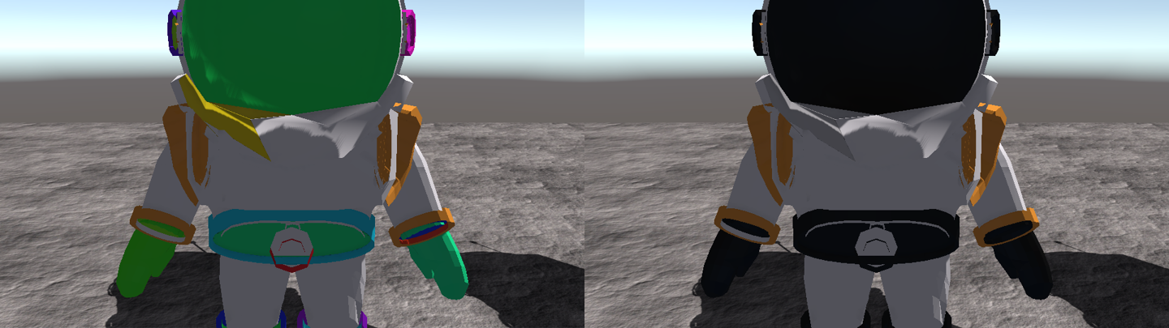
Solda: test boyası (sarı = yaka parçası). Sağda: düzeltilmiş hali.

Sebep
Modelin tasarımcısı boynun etrafına sivri uçlu (yıldız şeklinde) bir yaka yapmış ve onu simsiyah boyamış. Beyaz elbisenin üstünde bu uçlar kaskın altından sarkan siyah kamalar gibi görünüyordu. Ayrıca göğüsteki bir ada da yarım boyanmıştı: dış çizgisi beyaz, içi yer yer siyah bırakılmıştı.

Çözüm
- Yaka adaları elbisenin biraz koyu bir tonuna boyandı (215 gri). Renk değiştirme script'i bunu her kostümde o kostümün rengine çeviriyor: Pink'te koyu pembe, Cool'da koyu gri...
- Yarım boyanmış göğüs adasının içindeki siyah boşluklar dolduruldu.
- Orijinal doku dosyasına dokunulmadı. Düzeltmeler Tools/recolor_astronaut_skins.py içinde yapılıyor (HOLES_TO_FILL, ISLANDS_TO_PAINT) ve Classic dahil bütün kostümler bu temiz dokudan üretiliyor.
💡 İpucu: Başka bir yerde benzer bir leke görürsen aynı yöntem işe yarar: lekenin dokudaki adasını bul, ISLANDS_TO_PAINT listesine o adanın içinden bir pikseli ve istediğin rengi ekle, script'i çalıştır.
📘 Yeni kavram: Neden orijinal dosyayı değiştirmedik? Orijinali saklamak geri dönüşü kolaylaştırır. Bir şeyi bozarsan script'i düzeltip tekrar çalıştırırsın; kaynak hep temiz kalır. Oyun geliştirmede buna 'yıkıcı olmayan (non-destructive) düzenleme' denir.

Kayıt 10 — Çömelirken ve eğimde bacakların zemine girmesi
Tarih: 26 Eylül 2026

Sorun
F ile çömelince ve eğimli bir yüzeye çıkınca bacaklar yine zeminin içine giriyordu.

Önce ölçtük
Test kopyasında karakteri kodla çömeltip sahnedeki 31° eğimli bloğun üstüne koyduk. Bacaklardaki her 3 köşeden birinin altına ışın atıp zeminin ne kadar içinde olduğunu ölçtük.
Durum | Eski kod | Yeni kod
Düz zemin | 0.003 | 0.000
F ile çömelme | 0.077 içeride | 0.000
Eğimde durma | 1.372 içeride | 0.000
Eğimde yürüme | 1.352 içeride | 0.000

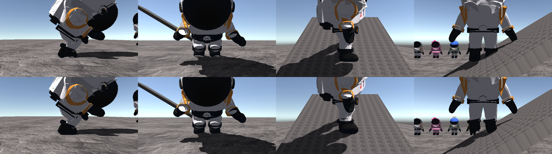
Üst sıra: eski kod (botlar zeminde/eğimde gömülü). Alt sıra: yeni kod.

Eski sistemin iki açığı
- Sadece bot tabanına bakıyordu. Çömelince dizler ve baldırlar tabandan daha aşağı inebiliyor.
- Zemini tek noktadan ölçüyordu (kalçanın altından). Eğimde yokuş yukarıdaki ayağın altındaki zemin daha yüksek olduğu için o ayak gömülüyordu.

Yeni sistem

1) Bütün bacak, gerçek deri hesabıyla
Uyluklardan botlara kadar yaklaşık 800 nokta takip ediliyor. Her noktanın konumu Unity'nin mesh'i bükerken kullandığı yöntemle hesaplanıyor.
📘 Yeni kavram: Skin weights (deri ağırlıkları) ve linear blend skinning Kemikli bir modelde her köşe (vertex) bir ya da birkaç kemiğe 'yapışıktır'. Her kemiğe ne kadar yapışık olduğu bir ağırlıkla söylenir: örneğin diz kapağındaki bir nokta %60 baldır, %40 uyluk kemiğini izler. Unity her karede köşenin yerini bu ağırlıklarla karıştırarak hesaplar; buna linear blend skinning denir. Biz de aynı hesabı sadece 800 nokta için yapıyoruz.
İlk denemede her noktayı sadece en yakın kemiğe bağlamıştık. Dizin yanındaki bir nokta uyluğa bağlanınca, çömelirken (80° büküm) yanlış yere gitti ve karakter 1 birim havaya kalktı. Ağırlıklarla hesaplayınca bu hata tamamen kayboldu.
📘 Yeni kavram: Read/Write (isReadable) Model import ayarlarındaki Read/Write kutusu, oyunun çalışırken mesh verisini (köşeler, ağırlıklar) okuyabilmesini sağlar. Kapalıyken veri sadece ekran kartına gönderilir ve koddan okunamaz. Ağırlıkları okumak için bunu açtık (Astronaut.fbx → Model sekmesi → Read/Write).

2) Her ayağın altındaki zemin ayrı ölçülüyor
Sol ayağın, sağ ayağın ve kalçanın altına ayrı ışınlar atılıyor. Her ışın zeminin yüksekliğini ve eğimini (yüzey normali) veriyor. Bir noktanın altındaki zemin, ona en yakın ölçümün eğimi takip edilerek hesaplanıyor.
📘 Yeni kavram: Yüzey normali Bir yüzeye dik duran ok. Düz zeminde tam yukarıyı gösterir; 30°'lik yokuşta 30° yana yatıktır. Işın çarpınca RaycastHit.normal ile okunur. Eğimi bilmek için tek bir normal yeterlidir.

3) Eğimde ayak tabanı yokuşa yatıyor
Yerdeyken her bot, altındaki zeminin eğimine göre en fazla 35° döndürülüyor (maxFootTilt). Böylece bot ucuyla ya da topuğuyla zemine batmıyor, düz basıyor.

4) Kural aynı
- Bacakların hiçbir noktası zeminin altına inemez: inerse vücut tam o kadar yukarı itilir (her durumda).
- Ayakta dururken en alttaki nokta zemine indirilir (havada kalmaz).
💡 İpucu: Inspector'da Astronaut Animation bileşeninde Max Foot Tilt ile ayağın ne kadar yatacağını, Plant Feet ile sistemin tamamını açıp kapatabilirsin.

Kayıt 11 — Ay gibi bir gökyüzü + stilize (gerçekçi olmayan) zemin
Tarih: 26 Eylül 2026

İstek
Arka plan daha çok Ay gibi olsun. Zemin Ay'a benzesin ama foto gibi gerçekçi olmasın; oyunun grafikleri sevimli ve basit.

1) Gökyüzü: Skybox
📘 Yeni kavram: Skybox Sahnenin en arkasında, her yöne sonsuz uzaklıkta çizilen resim. Kamera nereye bakarsa baksın gökyüzü olarak onu görür. Unity varsayılan olarak mavi bir Dünya gökyüzü kullanır. Ay'da hava olmadığı için gökyüzü gündüz bile siyahtır.
Tools/make_space_skybox.py programı 4096 x 2048'lik bir panorama resmi üretiyor:
- Siyah uzay, ufka yakın çok hafif lacivert bir parıltı ve soluk bir Samanyolu bandı
- Binlerce yıldız ve birkaç tane sevimli 4 köşeli parıltı
- Çizgi film tarzında Dünya: okyanus, kıtalar, bulut şeritleri, gece tarafı ve ince bir atmosfer halkası
- Ufukta iki kat low-poly dağ silueti. Dağların sol yüzleri biraz daha açık; ışık vuruyormuş gibi.
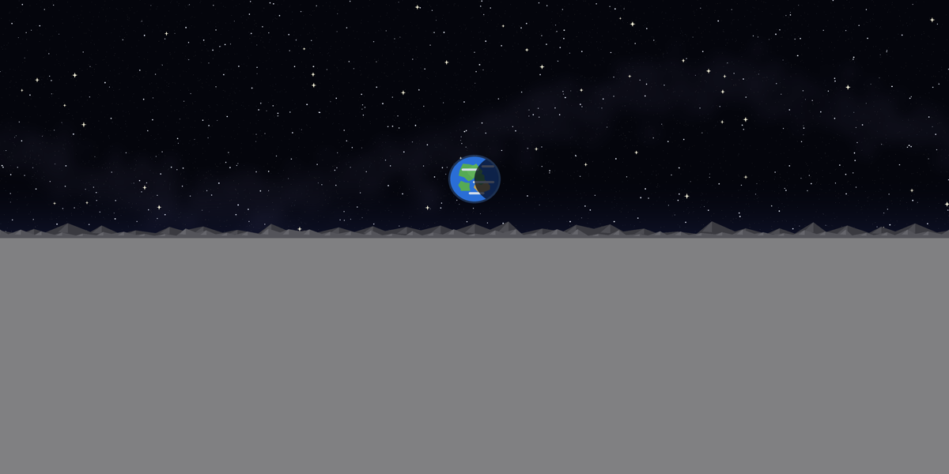
Üretilen panorama. Unity bunu sahnenin etrafına küre gibi sarar.
📘 Yeni kavram: Equirectangular (enlem-boylam) panorama Dünya haritası gibi düşün: resmin genişliği etrafındaki 360°'yi, yüksekliği tepeden (üst kenar) ayak altına (alt kenar) 180°'yi temsil eder. Ortadaki yatay çizgi ufuktur. Ufuktan uzaklaştıkça şekiller yana doğru gerilir; bu yüzden Dünya resimde biraz yayvan çizildi ki gökyüzünde yuvarlak görünsün.
Resim Skybox/Panoramic shader'ı kullanan SpaceSky.mat materyaline verildi ve sahnenin gökyüzü yapıldı (Window > Rendering > Lighting > Environment > Skybox Material). Materyalin Rotation değeri 90° yapıldı ki Dünya oyuncu başladığında tam karşısında görünsün.
💡 İpucu: Panorama dokularında mipmap kapalı olmalı. Açık olursa resmin sağ ve sol kenarının birleştiği yerde ince bir çizgi (dikiş) görünebilir.

2) Zemin: stilize doku
Eski doku binlerce küçük gürültü noktasıyla foto gibiydi. Yenisi (Tools/make_moon_ground_texture.py) karakterlerin tarzına uyuyor:
- Sadece 3 düz gri ton: yumuşak, büyük lekeler (posterize görünüm)
- Çizgi film kraterleri: düz bir çanak, sol üst iç duvarında gölge hilali, sağ alt kenarında açık renkli bir dudak
- Birkaç küçük çakıl noktası
📘 Yeni kavram: Stilize ve gerçekçi grafik Gerçekçi grafik fotoğrafa benzemeye çalışır: ince detaylar, gürültü, karmaşık ışık. Stilize grafik ise az renk, net şekiller ve abartılı hatlar kullanır (Zelda: Breath of the Wild, Among Us, Fall Guys gibi). Bir oyunda bütün parçaların aynı tarzda olması, tek tek parçaların ne kadar detaylı olduğundan daha önemlidir.

3) Zemin artık ufka kadar uzanıyor
Zemin küpü 878 x 284 birimdi. İleri bakınca kenarı düz bir çizgi olarak görünüyordu. 3000 x 3000 yapıldı. Kamera en fazla 1000 birim uzağı çizdiği için zemin ufka kadar uzanıyor ve gökyüzündeki dağlarla birleşiyor. Doku döşemesi de buna göre ayarlandı (48 x 48, her karo yaklaşık 62 birim).
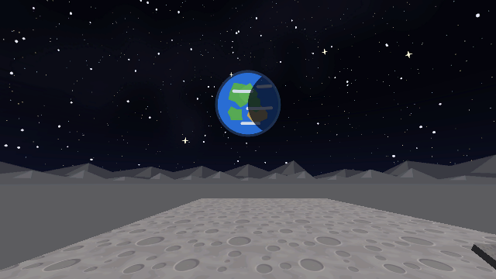
ÖNCE: mavi gökyüzü, dar zemin, foto gibi doku.
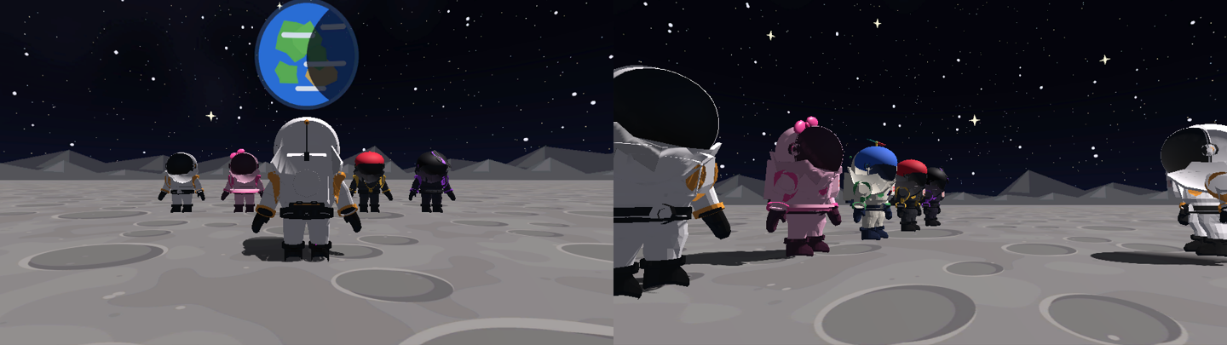
SONRA: uzay, Dünya, dağlar ve stilize zemin.

Kayıt 12 — Gökyüzü neden değişmedi? (Açık sahne dosyası)
Tarih: 26 Eylül 2026

Sorun
Kayıt 11'de gökyüzü uzay yapılmıştı ama oyunda hâlâ mavi Dünya gökyüzü görünüyordu.

Sebep
Gökyüzü ayarı ve zemin boyutu, sahne dosyası (SampleScene.unity) Unity dışından düzenlenerek değiştirilmişti. Ama Unity açıktı ve sahnenin bir kopyasını belleğinde tutuyordu. Sahne kaydedilince (Ctrl+S ya da Play'e basmadan önceki otomatik kayıt) Unity bellekteki eski hali dosyanın üstüne yazdı ve değişiklikler kayboldu.
📘 Yeni kavram: Sahne dosyası ve Unity'nin belleği Unity bir sahneyi açınca onu belleğe yükler; sen Inspector'da bir şey değiştirdiğinde bellekteki kopya değişir, dosya ancak kaydedince güncellenir. Dosya dışarıdan değişirse Unity genelde 'Reload?' diye sorar. Reload dersen yeni dosya yüklenir; sormadan ya da reddedip kaydedersen dışarıdaki değişiklik ezilir.

Çözüm: değişikliği Unity'nin içinden yapmak
Yeni editör script'i Assets/Scripts/Editor/MoonEnvironmentSetup.cs:
- Unity script'leri derleyip açıldığında bir kere kendiliğinden çalışır ([InitializeOnLoad]).
- Açık olan oyun sahnesine uzay gökyüzünü (RenderSettings.skybox = SpaceSky) verir ve zemini 3000 x 3000 yapar.
- Sahneyi kaydeder. Bellekteki güncel sahne üzerinde çalıştığı için senin yaptığın değişiklikler de korunur.
- Tekrar uygulamak için menü: Survive In Moon > Apply Moon Environment.
📘 Yeni kavram: [InitializeOnLoad] Bir editör sınıfının üstüne yazılınca Unity her script derlemesinden sonra o sınıfı otomatik başlatır. Kurulum ve otomatik ayar işleri için kullanılır. Bir kez çalışsın diye EditorPrefs ile 'yapıldı' işareti tutuyoruz.
💡 İpucu: Gökyüzünü elle de değiştirebilirsin: Window > Rendering > Lighting > Environment sekmesinde Skybox Material kutusuna Assets/Materials/SpaceSky materyalini sürükle, sonra Ctrl+S.
Not: Zemin dokusu beğenilmedi ama şimdilik olduğu gibi bırakıldı; ileride değiştirilecek.

Kayıt 13 — Ay aracı (LRV): tasarım, sürüş fiziği, binme/inme
Tarih: 26 Eylül 2026

İstek
Etrafta dolaşmak için NASA'nın Ay aracı. Yaklaşınca F tuşu görünsün, F ile binilsin; iyi bir mekanik ve uygun bir tasarım olsun.
📘 Yeni kavram: LRV (Lunar Roving Vehicle) Apollo 15, 16 ve 17'de kullanılan iki kişilik elektrikli Ay arabası. Dört tekerleğin her birinde ayrı motor vardı, ön ve arka tekerlekler birlikte dönebiliyordu. Tekerlekleri kauçuk değil, çelik tel örgüden yapılmıştı; üstünde şemsiye gibi bir anten, önünde TV kamerası vardı.

Tasarım
Model, Assets/Scripts/Editor/MoonRoverBuilder.cs tarafından basit şekillerden (küp, silindir, küre) kuruluyor ve Assets/Prefabs/Vehicles/MoonRover.prefab olarak kaydediliyor. Renkler karakterlerle aynı stilize tarzda:
- Alüminyum şasi, mavi iki koltuk, ortada ışıklı kumanda konsolu ve T şeklinde kumanda kolu
- Önde altın folyo kaplı elektronik kutusu ve beyaz radyatör, TV kamerası, şemsiye anten ve küçük anten
- Dört büyük tekerlek: koyu lastik, gümüş göbek, zikzak (chevron) tırtıllar, turuncu çamurluklar
- Arkada turuncu kayışlı alet rafı ve küçük turuncu bayrak
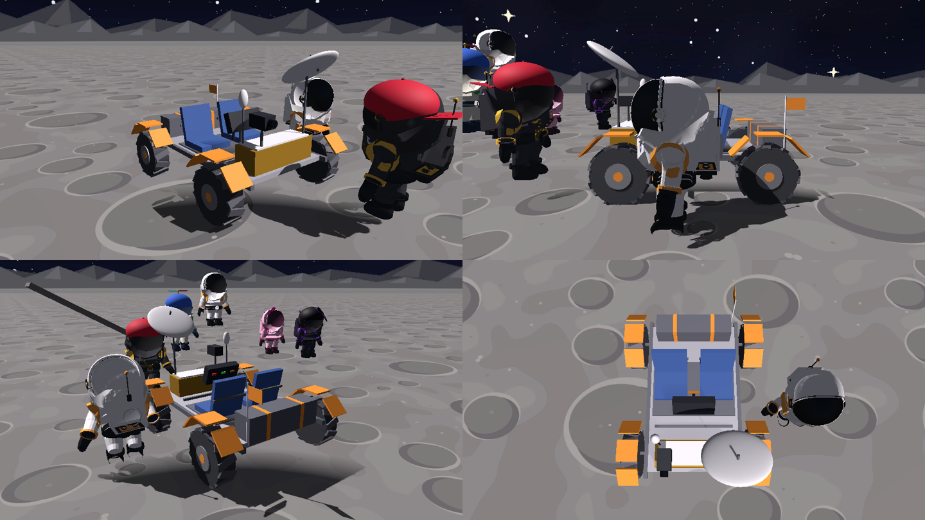
Aracın dört açıdan görünüşü (yanında ölçek için bir astronot).
Boyutlar gerçeğe yakın: gerçek LRV bir astronotun yaklaşık 1.7 katı uzunluğunda. Bizim astronot 16 birim, araç 26 birim.

Sürüş fiziği: 'Raycast vehicle'
Unity'nin hazır WheelCollider'ı yerine oyunlarda çok kullanılan daha kontrollü bir yöntem seçildi. Aracın tek bir Rigidbody'si var ve her tekerlek için her fizik adımında şunlar oluyor:
- Süspansiyon: Tekerleğin bağlantı noktasından aşağı bir ışın atılır. Zemin ne kadar yakınsa yay o kadar sıkışmış sayılır ve gövdeyi o kadar güçlü yukarı iter (Hooke yasası: kuvvet = yay sertliği × sıkışma). Bir amortisör (damper) de zıplamanın sonsuza kadar sürmesini engeller.
- Yan tutunma: Lastiğin yana kayma hızı ölçülür ve ona ters bir kuvvet uygulanır. Araç buz gibi kaymaz, virajı alır.
- Motor ve fren: W ile her tekerleğe ileri kuvvet uygulanır (4 tekerlekten çekiş). S hareket halindeyken fren yapar, durunca geri vitese geçer. Space el frenidir.
- Sürtünme sınırı: Bir lastik, zemine ne kadar bastırıyorsa en fazla o kadar kuvvet aktarabilir. Ay'da yerçekimi az olduğu için tutunma da azdır; araç hafifçe kayar.
📘 Yeni kavram: Rigidbody ve kuvvetler Rigidbody objeyi fizik motoruna teslim eder. AddForce itme uygular; AddForceAtPosition bir noktadan iter, bu da objeyi döndürebilir (bir kutuyu köşesinden itmek gibi). Süspansiyon her tekerleğin yerinden ayrı itildiği için araç tümseklerde doğal şekilde yatar ve sallanır.
📘 Yeni kavram: FixedUpdate Fizik hesapları için sabit aralıklarla (saniyede 50 kez) çalışan fonksiyon. Kuvvetler burada uygulanır; kare hızı ne olursa olsun fizik aynı davranır. Görsel işler (tekerleğin dönmesi) LateUpdate'te yapılır.

Oynanışı iyileştiren küçük hileler
- Ağırlık merkezi aşağıda: Araç kolay devrilmez.
- Kuvvetler ağırlık merkezi hizasından: Tekerlek kuvvetleri zeminden değil biraz daha yukarıdan uygulanıyor; keskin virajda araç yan yatmıyor. Test: tam hızda keskin dönüşte en fazla 0.7° yattı.
- Hıza göre direksiyon: Hızlanınca direksiyon açısı azalıyor, araç savrulmuyor.
- Arka tekerlekler de dönüyor (gerçek LRV gibi, ters yöne): dar dönüşler.
- Havada dengelenme: Tümsekten uçarsa kendini yavaşça düzeltiyor. Ters dönerse 1.5 saniye sonra tekerleklerinin üstüne çevriliyor.
- Ay yerçekimi: Araç kendi yerçekimini (9) kullanıyor; astronotun süzülen zıplamasından daha ağır ki kontrol edilebilsin.

Binme ve inme
- Araca 14 birimden yakınsan üstünde sallanan bir F tuş ikonu ve 'Drive' yazısı çıkar.
- Yakında araç yoksa F eskisi gibi crafting yapar; varsa araca bindirir.
- Binince astronot sürücü koltuğuna oturur (dizler bükük, eller kumandada). Kendi hareketi ve collider'ı kapanır, araç onu taşır (parenting).
- Kamera aracı takip eder. Bir süre fareye dokunmazsan yavaşça aracın arkasına geçer.
- Sürerken ekranın altında kontroller yazar: W/S sür, A/D direksiyon, Space fren, F in.
- İnerken önce sürücü tarafında, olmazsa diğer tarafta, arkada ya da önde boş ve düz bir yer aranır (Physics.OverlapCapsule). Astronot oraya indirilir.
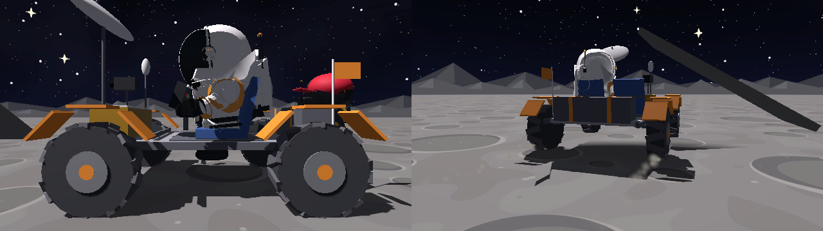
Solda: astronot koltukta. Sağda: sürüş sırasında tekerleklerden kalkan toz.

Test sonuçları
Test | Sonuç
Park halinde | Yatma 0°, kıpırdamıyor
Yakındayken binilebilir / uzaktayken değil | Evet / Evet
0'dan tam hıza (32) | Yaklaşık 3.5 saniye
Tam hızda keskin dönüş | En fazla 0.7° yatma
İnince | Aracın 15 birim yanında, yere basıyor

Yol boyunca bulunan iki hata
- Toz kare görünüyordu. URP'nin parçacık shader'ı varsayılan olarak opaktı, yani yumuşak nokta dokusu kare olarak çiziliyordu. Materyal 'Transparent' yapıldı (MoonDust.CreateParticleMaterial). Bu, astronotun ayak tozunu da düzeltti.
- Araç NPC'lerin arasına park edilmişti. Artık sahneye konurken etrafında bir şey olmayan boş bir yer aranıyor (Physics.OverlapBox).
⚠️ Dikkat: Kod dosyaları bir kod editöründe (Visual Studio / VS Code) açıksa, editör dosyanın eski halini kaydedip yeni değişiklikleri silebilir. Bu kez CameraOrbit.cs böyle geri alındı ve düzeltildi. Değişiklikten sonra editör 'dosya değişti, yeniden yükle?' diye sorarsa Reload / Yeniden yükle de.

Unity'de ne olacak?
Script'ler derlenince MoonRoverBuilder bir kere kendiliğinden çalışır: prefab'ı ve materyalleri oluşturur (Assets/Materials/Rover), aracı oyuncunun yakınında boş bir yere koyar ve sahneyi kaydeder. Tekrar yapmak için: Survive In Moon > Create Moon Rover.
Inspector'da Moon Rover bileşeninden hız, ivme, fren, direksiyon açısı, tutunma, süspansiyon ve yerçekimi ayarlanabilir.

Kayıt 14 — Ülkelerden astronot ekibi: 4 karakter, animasyon ve FBX
Tarih: 30 Eylül 2026

İstek
Gönderilen resimdeki gibi tombul, vizörlü astronot tarzında karakterler: solda NASA logosu, sağda ülkesinin bayrağı. Resimdeki kırmızı kaptan (ABD), sombrerolu ve geleneksel giysili bir Meksikalı, takiyalı ve çapanlı bir Kazak, yünlü montlu bir Rus. Hepsi walking ve grabbing animasyonlarıyla FBX olarak, zip içinde; sahnede kullanılacak.
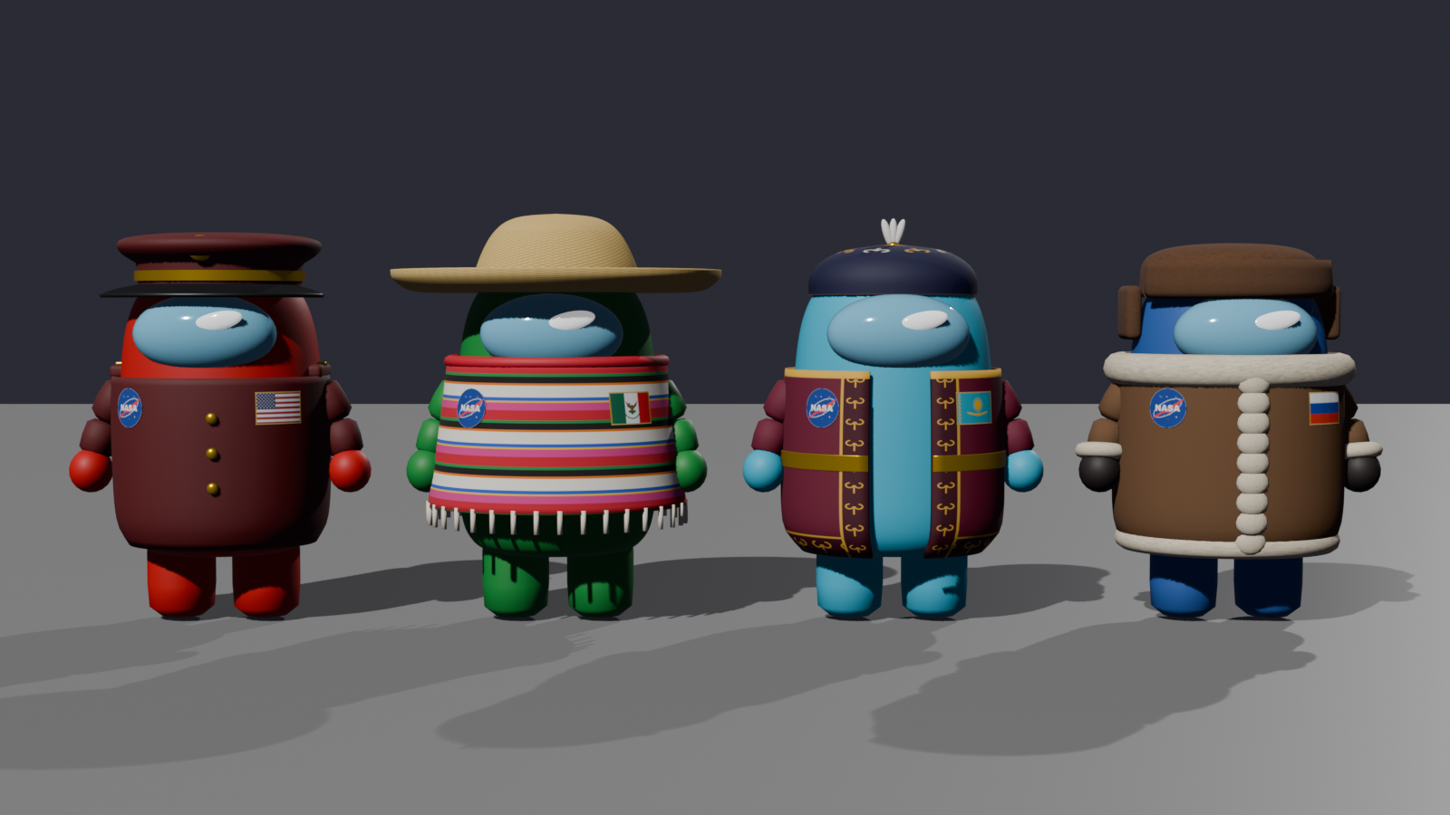
Soldan sağa: ABD kaptanı, Meksikalı, Kazak, Rus.

Karakterler
Karakter | Kostüm rengi | Kıyafet | Şapka
ABD kaptanı | Kırmızı | Bordo ceket, altın düğmeler, sarı çizgili apoletler | Kaptan şapkası: siyah siperlik, altın bant ve rozet
Meksikalı | Yeşil | Çizgili serape (panço), püsküllü etek | Hasır sombrero, kırmızı bant
Kazak | Açık mavi (bayrak rengi) | Önü açık bordo çapan, altın koshkar-müyiz (koç boynuzu) süslemeli kenarlar, kuşak | İşlemeli takiya, tepesinde baykuş tüyü (üki)
Rus | Mavi | Koyun postu tulup: krem yün yaka, etek ve ön şerit, yün manşetler, deri eldiven | Kürk uşanka, kulaklıklı

Hepsinin ortak parçaları: fasulye (bean) şeklinde gövde, vizör ve parlama, sırt çantası, iki kısa bacak ve kısa tombul kollar. Resimdeki karakterin kolu yok, ama bir şeyi tutabilmek (grab) için kol gerekiyordu.

Nasıl yapıldı? Kodla 3D model
Modeller elle değil, Blender'ın içinde çalışan bir Python betiğiyle üretildi. Bunun faydası: bir rengi ya da ölçüyü değiştirip betiği tekrar çalıştırınca 4 karakter de baştan, aynı kalitede oluşur.
- Tools/make_crew_textures.py (normal Python + PIL): NASA logosu, 4 bayrak ve kumaş desenlerini (serape çizgileri, çapan süsleri, takiya, kürk, hasır) PNG olarak çizer.
- Tools/build_crew_characters.py (Blender içinde): karakterleri kurar, iskelet ekler, animasyonları yapar ve Assets/Models/Crew/ klasörüne FBX olarak kaydeder.
- Tools/preview_crew_characters.py: FBX'leri boş bir Blender sahnesine geri yükler, içindekileri listeler ve resim çeker. Yani kaydedilen dosya gerçekten test edildi.
📘 Yeni kavram: Lathe (torna) şekli Bir şeklin yan profilini (yükseklik → yarıçap) Z ekseni etrafında döndürerek 3D yüzey yapmak. Gövde, şapkalar ve kıyafetler böyle yapıldı. Kıyafet = gövdenin profili + biraz kalınlık; bu yüzden gövdeye tam oturuyor.
📘 Yeni kavram: Ray cast ile yama NASA ve bayrak yamaları küçük düz ızgaralar. Her noktadan içeri doğru bir ışın atılıp kıyafetin yüzeyine değdiği yere konuyor. Böylece yama kavisli kıyafetin üstüne dikilmiş gibi oturuyor.

İskelet (rig) ve ağırlıklar (skinning)
Animasyonun çalışması için modelin içine bir iskelet (armature) konur. Kemik adları İngilizce: Root > Hips > Spine > Head, Leg.L/.R, UpperArm > LowerArm > Hand (.L/.R). Toplam 12 kemik.
📘 Yeni kavram: Vertex weight (ağırlık) Modelin her noktası hangi kemikle ne kadar hareket edeceğini bilir. Şapka %100 Head kemiğine bağlı, bacak %100 Leg kemiğine. Gövdede ağırlıklar yüksekliğe göre yumuşakça değişiyor: altta Hips, ortada Spine, üstte Head. Bu yüzden karakter eğilince gövde kırılmıyor, lastik gibi bükülüyor.
💡 İpucu: Bütün parçalar tek bir mesh'e birleştirildi. Unity'de karakter tek bir Skinned Mesh Renderer olur: daha hızlı ve yönetmesi kolay.

Animasyonlar
Klip | Süre | Döngü | Ne yapıyor?
Walk | 1.07 sn (33 kare) | Evet | Bacaklar sırayla ileri-geri, kollar ters yönde sallanır, gövde hafifçe zıplar ve yalpalar
Grab | 1.9 sn (58 kare) | Hayır | Eğilir, iki eliyle öne-aşağı uzanır, eller sıkılır (22. kare), nesneyi göğsüne çeker, dik duruşa döner
Idle | 3 sn (91 kare) | Evet | Nefes alır gibi hafif iner-kalkar, başını az çevirir (bonus: beklerken kullanılsın diye)

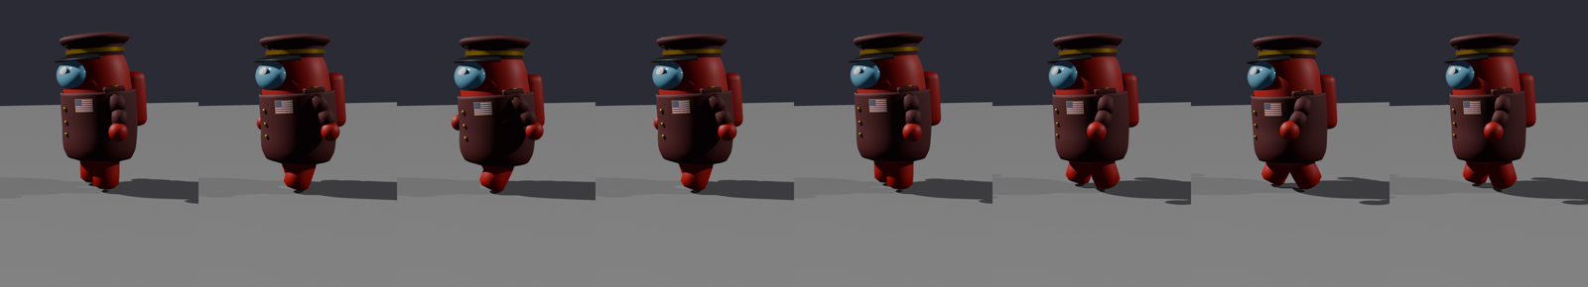
Walk: bir tam adım döngüsü.
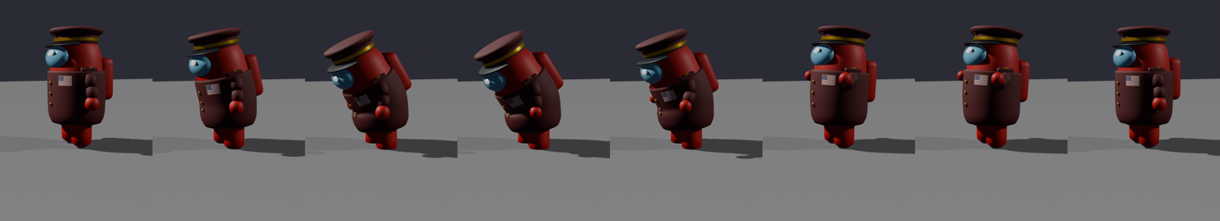
Grab: uzanma, yakalama, göğse çekme, geri dönme.
📘 Yeni kavram: Keyframe (anahtar kare) Animasyonda sadece bazı karelerde poz verilir (ör. 1, 15, 22, 38. kareler). Aradaki kareleri bilgisayar yumuşak eğrilerle (Bezier) doldurur. Walk döngüsünde ilk ve son poz aynı, böylece sonsuz tekrar ederken takılma olmaz.
📘 Yeni kavram: NLA strip → animasyon klibi Blender'da her animasyon bir 'action'. Bunları NLA şeritlerine koyunca FBX dışa aktarıcı her şeridi ayrı bir klip (take) olarak kaydeder. Unity'de FBX'in altında Walk, Grab ve Idle ayrı klipler olarak görünür.
📘 Yeni kavram: In place (yerinde) animasyon Karakter yürürken aslında yerinden ilerlemiyor, sadece bacaklarını oynatıyor. İlerletmeyi oyundaki script yapar. Böylece hız koddan ayarlanabilir, ayaklar kaymaz.

Unity tarafı: AssetPostprocessor
Assets/Scripts/Editor/CrewModelPostprocessor.cs, Unity bir dosyayı içe aktarırken kendiliğinden çalışan bir betik. Assets/Models/Crew/ altındaki FBX'ler için:
- Rig tipi Generic (insan iskeleti değil; 12 kemik Humanoid için yetmez ve buna gerek de yok).
- Klip adları kısaltılıyor (Walk, Grab, Idle); Walk ve Idle döngülü (Loop Time), Grab bir kere oynar.
- Grab'a iki Animation Event ekleniyor: InteractionContact (ellerin kapandığı an) ve InteractionEnd. Oyuncunun eşya alma sistemindeki isimlerle aynı. Dinleyen yoksa hata vermez (DontRequireReceiver).
- Bu ayarlar sadece ilk içe aktarmada yapılır; sonradan Inspector'da değiştirdiklerin korunur.

Yol boyunca bulunan hatalar
- Yamalar ayna görüntüsüydü ("ASAN" yazıyordu). Yamanın yatay yönü ters hesaplanmıştı; bir eksi işareti kaldırılınca düzeldi.
- Karakterler üst üste duruyordu. Blender, kliplere iskeletin kendi konumunu da (hep 0) yazıyor. Bu, Unity'de karakteri hareket ettiremeyen bir script'e yol açabilirdi. Unity betiği bu gereksiz eğrileri içe aktarırken siliyor.
- Grab'da kollar göğüs hizasında kalıyordu. Gövde zaten öne eğildiği için kolları 72° kaldırmak fazlaydı; 38°'ye indirilince eller yere doğru uzandı.
⚠️ Dikkat: Bilgisayardaki Blender klasöründe blender.exe yoktu (yarım kalmış bir kurulum). İş için Blender 4.5 LTS'nin taşınabilir sürümü geçici klasöre indirildi (kurulum yapılmadı). Betikleri yeniden çalıştırmak istersen Blender 4.5'i kurman gerekir.
⚠️ Dikkat: Gerçek NASA logosu kullanıldı. Kişisel ve öğrenme amaçlı proje için sorun değil; oyun yayınlanacaksa NASA'dan izin gerekir. Logo tek bir dokuda (Textures/Patch_NASA.png), değiştirmek kolay.

Dosyalar ve sahnede kullanma
- Assets/Models/Crew/Crew_*.fbx ve Textures/: Unity'nin kullanacağı dosyalar.
- Exports/CrewCharacters.zip: 4 FBX, dokular, önizleme resmi ve İngilizce README.
Sahnede kullanmak için: FBX'i sahneye sürükle, bir Animator Controller oluştur (Idle, Walk, Grab durumları) ve karaktere ver. Karakter Unity'de +Z yönüne bakıyor ve yaklaşık 1.7-1.8 birim boyunda.

Kayıt 15 — Ülke astronotları: aynı astronot, her birinin kendi ülkesi
Tarih: 30 Eylül 2026

İstek ve neden baştan yapıldı?
Kayıt 14'teki karakterler Among Us tarzında, ayrı bir 'fasulye' modeldi. İstenen ise oyundaki astronotla aynı yapıydı: aynı model, aynı iskelet, astronotun görünüşü korunarak kostümlerin onun üstüne giydirilmesi. Ayrıca: bir Türk karakteri, bütün astronotlara bayrak, Rus karakterin kadın olması ve hepsinin animasyonlarıyla FBX olarak zip'e konması. Among Us sürümünün dosyaları (Assets/Models/Crew, Crew betikleri, CrewCharacters.zip) silindi.

10 astronot ve ülkeleri
Astronot | Ülke | Kostüm
Classic | Almanya | Oyundaki klasik beyaz astronot
Pink (cute) | Japonya | Fiyonk ve tütü (oyundaki skin)
Nerd | Kanada | Pervaneli bere ve kalemli cep (oyundaki skin)
Cool | Brezilya | Ters kep ve altın zincir (oyundaki skin)
Emo | ABD | Mor perçemli saç ve zımbalı kemer (oyundaki skin)
Captain | ABD | Kırmızı takım, bordo ceket, altın düğmeler, apoletler, kaptan şapkası
Mexican | Meksika | Yeşil takım, püsküllü çizgili serape, sombrero
Kazakh | Kazakistan | Açık mavi takım, altın süslü çapan, kuşak, tüylü takiya
Russian (kadın) | Rusya | Kloş etekli koyun postu mont, yün yaka/etek/manşet, uşanka, kurdeleli iki örgü
Turkish | Türkiye | Beyaz takım, altın işlemeli kırmızı yelek, kuşak, fes, bıyık, elinde tespih

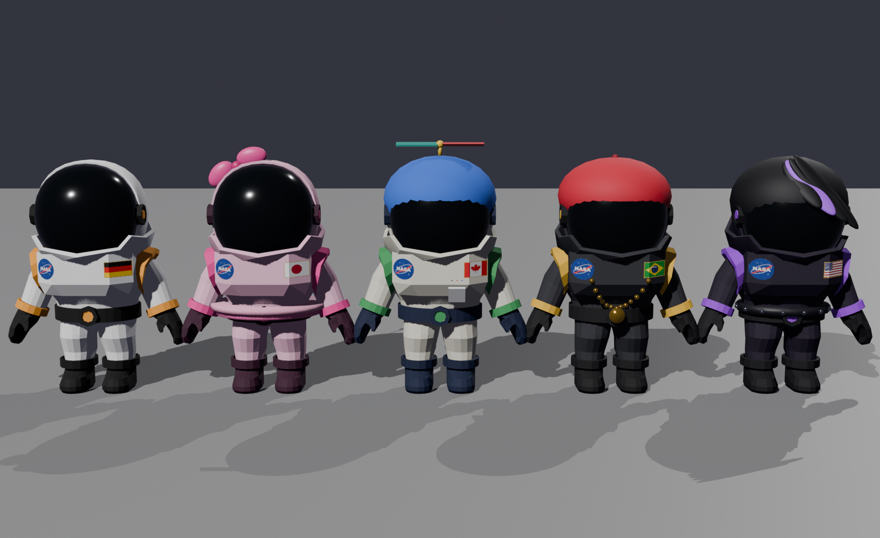
Oyundaki beş skin: artık her birinin göğsünde NASA ve kendi bayrağı var.
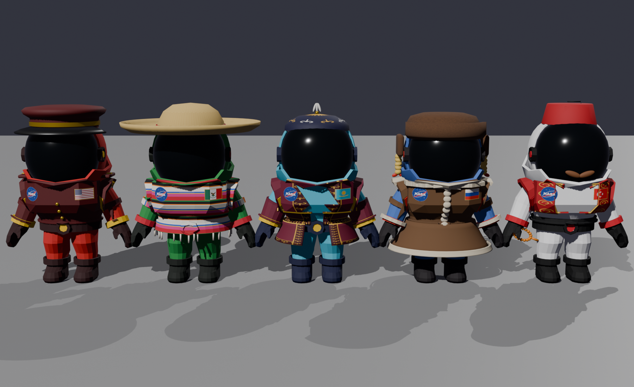
Yeni ülke astronotları: Kaptan (ABD), Meksikalı, Kazak, Rus kadın, Türk.

1) Bayraklar: dokuya nasıl çizildi?
Astronotun göğsünde logoların durduğu bir şerit var (orijinalde ABD bayrağı, NASA ve İsviçre bayrağı). Ama doku (texture) resminde bu şerit eğik ve kaymış duruyor, çünkü 3D yüzey düz bir resme açılırken böyle yerleştirilmiş.
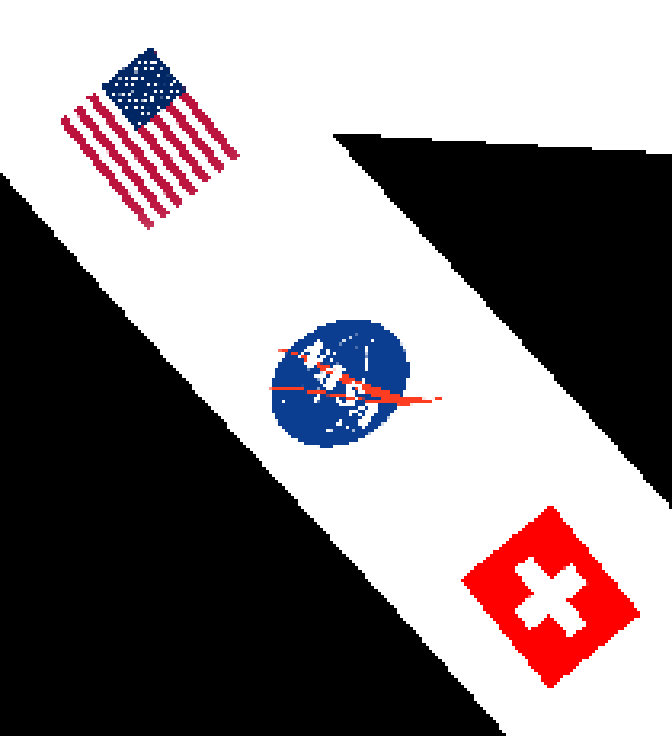
Doku içindeki şerit: bayraklar yamuk görünüyor, ama modelde düz duruyorlar.
📘 Yeni kavram: UV haritası 3D modelin her üçgeni, doku resminde bir üçgene karşılık gelir (UV koordinatları). Model boyanırken her nokta rengini resimde kendi UV noktasından alır. Bu yüzden resme düz bir bayrak yapıştırmak, modelde yamuk bir bayrak demektir.
Çözüm iki adımda yapıldı:
- Tools/export_astronaut_chest_map.py (Blender): şeritteki her pikselin modelde göğsün neresine denk geldiğini hesaplar. Bunun için pikselin içinde bulunduğu üçgen bulunur ve üçgenin 3D köşeleri karıştırılır (barycentric koordinatlar). Sonuç Tools/data/astronaut_chest_map.npz dosyasına yazılır.
- Tools/recolor_astronaut_skins.py: eski logoları siler, sonra NASA'yı ve bayrağı önden bakıldığı gibi düz tasarlar ve her piksele göğüsteki yerine göre bayrağın doğru rengini verir. Böylece bayrak modelde dümdüz görünür.
⚠️ Dikkat: Bu betik oyundaki skin dokularını da güncelledi (Assets/Resources/AstronautSkins). Yani oyundaki astronotlarda da artık solda NASA, sağda ülke bayrağı var.

2) Kostümler: gövdenin kendi yüzeyinden kıyafet
Tools/build_astronaut_characters.py önce orijinal Astronaut.fbx dosyasını yükler; model ve iskelet değişmez. Kostümler iki türlü yapılır:
- Kıyafetler (ceket, serape, çapan, mont, yelek): Gövdenin belirli bir bölgesindeki yüzeyleri kopyalanır, biraz dışarı itilir ve kalınlık verilir (Solidify). Kopyalanan her nokta gövdedeki ağırlıklarını (vertex weights) aynen taşır, bu yüzden kıyafet gövdeyle birebir aynı bükülür. Yelek ve çapanın önü açık bırakıldı; sırt çantası kıyafete dahil edilmedi.
- Şapkalar ve süsler: Basit şekiller (küre, küp, silindir, torna şekli) kasın ölçülerine göre yerleştirilir ve tek bir kemiğe bağlanır (şapka → kopf, tütü → hüfte, tespih → sağ el). Oyundaki skin'lerin aksesuarları AstronautSkin.cs içindeki formüllerin aynısıyla kuruldu; bu yüzden oyundakiyle aynı görünüyorlar.
📘 Yeni kavram: Sol el / sağ el koordinatları Unity 'sol elli', Blender 'sağ elli' bir koordinat sistemi kullanır. Aynı formül iki programda ayna görüntüsü sonuç verebilir. C# kodunu Blender'a taşırken look() ve angle_axis() yardımcıları bu farkı düzeltir.
💡 İpucu: Kostüm parçaları tek bir 'Costume' mesh'inde birleşir. FBX'te iki skinned mesh var: 'Astronaut' (orijinal gövde) ve 'Costume'.

3) Animasyonlar
Orijinal FBX'te 251 karelik tek bir animasyon var; Unity'deki idle ve run klipleri bunun parçaları. Kareler taranarak aralıklar bulundu: Idle = 1-43, Walk = 76-136 (oyunda kullanılan zıplamalı Ay yürüyüşü). Bu ikisi aynen korundu. Grab yeni yapıldı.
Klip | Süre | Döngü | Kaynak
Idle | 43 kare (1.75 sn) | Evet | Orijinal idle
Walk | 61 kare (2.5 sn) | Evet | Orijinal run (Ay'da zıplayarak yürüme)
Grab | 46 kare (1.9 sn) | Hayır | Yeni: dizler bükülür, eğilir, uzanır, parmaklar kapanır (18. kare), göğse çeker, doğrulur

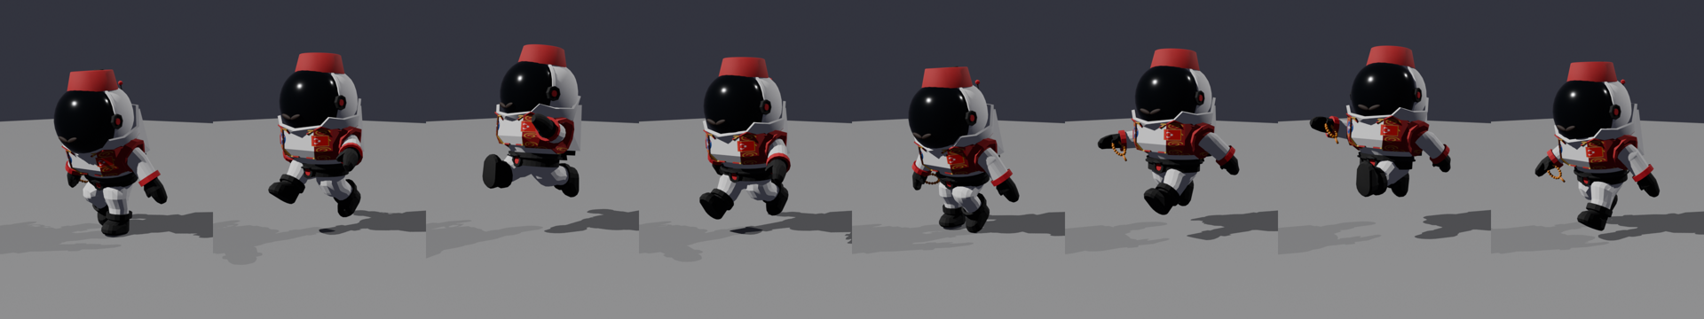
Türk astronot: Walk (orijinal yürüyüş, kostüm gövdeyle birlikte hareket ediyor).
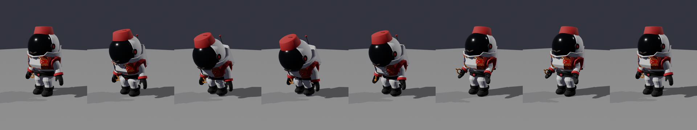
Türk astronot: Grab.
📘 Yeni kavram: İki kemikli bacak (diz bükme) Kalça aşağı indiğinde ayaklar yere gömülmesin diye uyluk ve baldır açıları hesaplandı: uyluk öne, baldır geriye döner, ayak düz kalır. Kalça ne kadar inerse bacak o kadar kısalır (knee_bend fonksiyonu).

4) Unity'de
Assets/Scripts/Editor/AstronautModelPostprocessor.cs, Assets/Models/Astronauts/ altındaki FBX'leri içe aktarırken şunları yapar:
- Generic rig ve Preserve Hierarchy: 'Armature Astronaut/root/hüfte/...' yolu orijinaldeki gibi kalır. Böylece mevcut Astronaut.controller, idle/run klipleri ve AstronautAnimation (ayak yerleştirme) bu karakterlerde de çalışır.
- Klip adları Idle, Walk, Grab; Idle ve Walk döngülü. Grab'a InteractionContact ve InteractionEnd olayları eklenir.
⚠️ Dikkat: Kemik adları Almanca kaldı (hüfte, brust, kopf...). 'Her şey İngilizce' kuralının tek istisnası bu: model dışarıdan geldi ve oyundaki klipler ile script'ler bu isimlere bağlı. Yeni yazılan her şey İngilizce.
💡 İpucu: FBX'ler editör betiği yazılmadan önce Unity'ye girmişti. Klipler döngü yapmıyorsa Assets/Models/Astronauts klasörüne sağ tıkla → Reimport.

Yol boyunca bulunan hatalar
- Göğüs haritası arka yüzü buldu. Modelin ölçeği negatif (ayna) olduğu için üçgen normalleri ters çıkıyordu; ön yüz, normal yerine konuma bakılarak seçildi.
- Serape bir raf gibi dışa taşıyordu. Kısa ve fazla genişti; kalçaya kadar uzatılıp daha az açıldı.
- Siyah bıyık siyah vizörde görünmüyordu. Kahverengiye çevrildi.

Dosyalar
- Assets/Models/Astronauts/Astronaut_*.fbx ve Textures/: 10 karakter, Unity'nin kullanacağı dosyalar.
- Exports/AstronautCharacters.zip: 10 FBX, 27 doku, iki önizleme resmi ve README.
- Betikler: Tools/make_astronaut_textures.py → Tools/export_astronaut_chest_map.py (Blender) → Tools/recolor_astronaut_skins.py → Tools/build_astronaut_characters.py (Blender) → kontrol için Tools/preview_astronaut_characters.py (Blender).

Kayıt 16 — Tüm astronot modelleri prefab oldu (animasyonlarıyla)
Tarih: 30.09.2026

Ne yaptık?
Oyunu baştan sona taradık. Ay aracının (Rover), eşyaların (taş, matkap, helyum-3, devre) ve 5 eski NPC'nin prefab'ı vardı. Ama Assets/Models/Astronauts klasöründeki 10 ülke astronotunun (Captain, Classic, Cool, Emo, Kazakh, Mexican, Nerd, Pink, Russian, Turkish) hiç prefab'ı yoktu. Yani onları sahneye koymak için her seferinde elle Animator, collider ve boyut ayarlamak gerekiyordu.
Bunu çözmek için yeni bir editör aracı yazdık: AstronautPrefabBuilder.cs. Unity açıldığında kendiliğinden çalışır ve eksik olan her model için bir prefab üretir. İstersen menüden tekrar çalıştırabilirsin: Survive In Moon > Create Astronaut Prefabs.
📘 Yeni kavram: Prefab Hazır kalıp demektir. Bir objeyi (model + bileşenler + ayarlar) bir kere hazırlayıp dosya olarak saklarsın; sonra sahneye istediğin kadar sürükleyip bırakırsın. Prefab'ı değiştirince sahnedeki bütün kopyaları da değişir.

Her prefab'ın içinde ne var?
- Model: Ülke astronotunun FBX dosyası (kıyafeti ve bayrağıyla).
- Animator + kendi Animator Controller'ı: Assets/Prefabs/Astronauts/Animators klasöründe her astronota bir tane. İçinde Idle (durma), Walk (yürüme) ve Grab (yerden alma) animasyonları var.
- AstronautAnimation: Ayakların yere tam basmasını sağlar (havada kalmaz, yere gömülmez).
- CapsuleCollider: Oyuncu astronotun içinden geçmesin, ona çarpsın diye.
- Doğru boyut: Her model, oyuncu astronotla aynı boyda olacak şekilde otomatik ölçeklenir.
📘 Yeni kavram: Animator Controller Hangi animasyonun ne zaman oynayacağını söyleyen bir 'akış şeması'. Kutucuklara (state) animasyon konur, kutucuklar arasındaki oklara (transition) kurallar yazılır.
📘 Yeni kavram: Blend Tree İki animasyonu bir sayıya göre karıştırır. Bizde Speed 0 iken Idle, 1 iken Walk oynar; arada ikisinin karışımı olur. PlayerMovement da aynı 'Speed' parametresini kullandığı için bu prefab'lar oyuncu gibi de hareket ettirilebilir.
📘 Yeni kavram: Trigger parametresi Bir kere 'tetiklenen' bir anahtar. PickUp tetiklenince Grab animasyonu bir kez oynar ve karakter tekrar yürüme/durma haline döner. InteractionSystem de eşya alırken tam bu ismi arar.

Nasıl kullanırım?
- Unity'yi aç ve scriptin derlenmesini bekle (Console'da 'Astronaut prefabs: 10 created' yazısı çıkar).
- Project penceresinde Assets/Prefabs/Astronauts klasörünü aç.
- İstediğin astronotu sahneye sürükle. Play'e basınca Idle animasyonu oynar.
💡 İpucu: Prefab'lar FBX modelinin 'Variant'ı (türevi) olarak kaydedilir. Yani Blender'da modeli güncelleyip FBX'i değiştirirsen prefab'lar da kendiliğinden güncellenir.
⚠️ Dikkat: Bu araç sahneyi değiştirmez; sadece dosya üretir. Sahneye koymak senin elinde. Ayrıca Assets/Prefabs içinde NPCs.rar adında bir arşiv dosyası var; Unity bunu kullanamaz, gerekmiyorsa silebilirsin.

Kayıt 17 — Karakter değiştirme sistemi (karakter seçme ekranına hazırlık)
Tarih: 30.09.2026

Ne istedik?
İleride bir karakter seçme ekranı eklenecek. Oyuncu Türk, Rus, Meksikalı... hangi astronotu seçerse oyunda o görünmeli. Bunun kolay olması için karakter değiştirmeyi tek satır koda indirdik.

Eskiden sorun neydi?
Oyuncu objesi doğrudan Astronaut.fbx modelinin kendisiydi. Hareket scriptleri, kamera, envanter... hepsi modelin üstüne takılıydı. Modeli değiştirmek, evin temelini değiştirmek gibiydi: her şey onunla birlikte sökülüyordu.

Yeni yapı: 'Beyin' ve 'Kıyafet'
- Astronaut Player (beyin): hareket (PlayerMovement), çarpışma kapsülü (CharacterController), envanter, etkileşim, kamera. Görünüşü yok.
- Model (kıyafet): onun altında duran astronot modeli. İstediğimiz zaman çıkarıp yenisini takabiliriz.
💡 İpucu: Tüm astronotlar aynı iskelete (aynı kemik isimlerine) sahip. Bu yüzden yeni model takılınca yürüme, zıplama, eşya alma animasyonları hiçbir değişiklik yapmadan çalışıyor.

Yeni dosyalar
Dosya | Ne işe yarar?
CharacterDefinition | Bir karakterin kimlik kartı: id, isim, açıklama, resim, prefab. Assets/Characters klasöründe her astronota bir tane.
CharacterDatabase | Tüm karakterlerin listesi. Assets/Resources/CharacterDatabase.asset. Yeni karakter = listeye bir kart daha sürüklemek.
CharacterSelection | Seçilen karakteri hatırlar (oyun kapansa bile). Seçme ekranı sadece bunu çağıracak.
PlayerCharacter | Oyuncunun üstünde durur. Oyun başlarken seçilen karakterin modelini takar; oyun sırasında da değiştirebilir.
CharacterSetupTool | Editör aracı. Menü: Survive In Moon > Setup Character Switching. Hepsini tek tıkla kurar.

📘 Yeni kavram: ScriptableObject Sahnede değil, Project penceresinde dosya olarak duran bir veri kutusu. Oyun objesi değildir; sadece bilgi saklar (ör. karakterin adı ve prefab'ı). CharacterDefinition ve CharacterDatabase birer ScriptableObject.
📘 Yeni kavram: PlayerPrefs Unity'nin küçük kayıt defteri. Oyun kapansa bile bir metni veya sayıyı hatırlar. Seçilen karakterin id'sini burada saklıyoruz.
📘 Yeni kavram: Resources klasörü Adı tam olarak 'Resources' olan klasördeki dosyaları kod içinden adıyla yükleyebilirsin: Resources.Load<CharacterDatabase>("CharacterDatabase"). Böylece hiçbir objeye elle bağlamadan her sahneden listeye ulaşılır.
📘 Yeni kavram: Event (olay) Bir şey olduğunda 'haber veren' zil. CharacterSelection.Changed çalınca oyuncu modelini hemen değiştirir, envanterdeki karakter önizlemesi de kendini yeniler.

Karakter seçme ekranı yapınca yazacağın kod
// Butona basınca:
CharacterSelection.Select("Turkish");

// Tüm karakterleri listelemek için:
foreach (CharacterDefinition c in CharacterDatabase.Instance.characters)
Debug.Log(c.displayName);

Ana menüde seçip oyun sahnesini açınca, PlayerCharacter kaydedilen seçimi okur ve o astronotu takar. Oyun içindeyken Select çağrılırsa model anında değişir.

Nasıl kurarım?
- Unity'de menüden Survive In Moon > Setup Character Switching tıkla.
- Hierarchy'de oyuncu artık Astronaut Player adında; altında Model ve Main Camera var.
- Sahneyi kaydet (Ctrl+S). Bir sorun olursa Ctrl+Z ile geri alabilirsin.
- Denemek için: Astronaut Player'ı seç, PlayerCharacter bileşenindeki Test Character kutusuna Assets/Characters içinden bir kart (ör. Turkish) sürükle ve Play'e bas.

Küçük düzeltmeler
- Ülke modellerinde Read/Write ayarı kapalıydı; AstronautAnimation modelin şeklini okuyamadığı için ayaklar yere düzgün basmazdı. İçe aktarma ayarında (AstronautModelPostprocessor) açtık.
- PlayerMovement, AstronautAnimation ve InteractionSystem'e RefreshModel / RefreshAnimator eklendi: model değişince yeni kemikleri ve Animator'ı yeniden bulurlar.
⚠️ Dikkat: Bir model ters yöne bakıyorsa, o karakterin kartındaki Yaw Offset değerini 180 yap. Başka hiçbir şeyi değiştirmen gerekmez.

Kayıt 18 — Karakter sistemi Unity'de kuruldu ve test edildi
Tarih: 30.09.2026

Ne yaptık?
Unity MCP bağlantısı kuruldu (Window > MCP for Unity > Start Server). Böylece Claude, Unity'nin içinde menüleri çalıştırıp oyunu test edebildi.
- Setup Character Switching çalıştı: 10 karakter kartı ve CharacterDatabase oluştu. Oyuncu artık Astronaut Player (beyin) + Model (kıyafet) yapısında.
- Play modunda oyuncu Classic astronot olarak başladı. Oyun sırasında Turkish'e geçildi: model, animasyonlar ve çarpışma kapsülü anında yenilendi, hata çıkmadı.

Düzeltilen hata: küçük kalan şapkalı astronotlar
Prefab aracı ilk sürümde her modeli toplam boyuna göre büyütüyordu. Ama şapkalı karakterlerin (Captain, Kazakh, Mexican...) boyu şapka yüzünden daha uzun ölçülüyordu; bu yüzden gövdeleri oyuncudan yaklaşık %20 küçük kalıyordu.
Çözüm: Hepsi aynı gövdeyi kullandığı için hepsine oyuncunun ölçeğini (4.281) verdik. Artık bütün astronotların gövdesi aynı boyda; şapkalar bunun üstüne ekleniyor.
💡 İpucu: Bir şeyi ölçerken neyi ölçtüğüne dikkat et. 'Boy' dediğimizde şapka da sayılıyordu; ama bizim eşitlemek istediğimiz gövdeydi.

Kayıt 19 — İnşa sistemi: terminal, yerleştirme, ekip ve inşaat süresi
Tarih: 30.09.2026

Ne yaptık?
Oyunun ana kısmının başlangıcı: topladığımız malzemelerle (Ay taşı, devre kartı, Helyum-3) base'e yapı inşa etmek. Akış şöyle:
- Oyuncunun sağında, dışarıda bir İnşa Terminali (ekranlı direk) var. Yanına gidip F'ye bas.
- Açılan BUILD ekranında soldan yapıyı seç. Sağda maliyeti (elindeki / gereken; eksikse kırmızı), inşa süresini ve inşaatçı seçimini görürsün.
- PLACE'e bas: yapının yarı saydam bir kopyası (hayalet) fareyi takip eder. Yeşil = koyabilirsin, kırmızı = koyamazsın (base dışında ya da bir şeyin üstünde). Q / E döndürür, sol tık yerleştirir, Esc vazgeçer.
- Malzemeler o anda envanterden düşer ve bir inşaat alanı oluşur. Seçilen inşaatçı yürüyüp gelir, çömelip ellerini oynatarak (tamir pozu) çalışır; yapı yerden yavaş yavaş yükselir. Üstünde ilerleme çubuğu ve kalan süre görünür.
- Süre bitince bitmiş yapı yerini alır, inşaatçı serbest kalır ve NPC ise eski yerine döner.

Ekip (3 kişi)
Ekip sen + 2 astronot. Diğer ikisi şimdilik oyun her başladığında karakter listesinden rastgele seçiliyor (senin karakterin hariç). Sen inşaatçı seçilirsen alana kendin yürüyüp F'ye basarsın; yürürsen iş durur.

Yapılar
Yapı | Maliyet | Süre
Base Flag | Ücretsiz | 0:30
Storage Crate | 5 Moon Rock | 0:45
Solar Panel | 4 Moon Rock, 2 Circuit Board | 1:00
Helium-3 Generator | 4 Moon Rock, 2 Circuit Board, 3 Helium-3 | 1:15
Habitat Dome | 10 Moon Rock, 3 Circuit Board, 2 Helium-3 | 1:30

💡 İpucu: Maliyet ve süreyi değiştirmek için Assets/Buildables içindeki dosyayı seç, Inspector'da düzenle. Kod yazmana gerek yok.

Yeni kavramlar
📘 Yeni kavram: Trigger collider İçinden geçilebilen görünmez kutu. Kimse çarpmaz ama 'buraya bir şey girdi mi?' diye sorulabilir. İnşaat alanı böyle bir kutuya sahip: F ile bulunabiliyor ama oyuncuyu engellemiyor.
📘 Yeni kavram: Raycast Bir noktadan görünmez bir ışın atıp neye çarptığına bakmak. Farenin zemindeki yerini bulmak (kameradan fareye doğru ışın) ve astronotları yere oturtmak (yukarıdan aşağı ışın) için kullandık.
📘 Yeni kavram: OverlapBox 'Bu kutunun içinde başka bir şey var mı?' sorusu. Yapıyı koymadan önce yerin boş olup olmadığını böyle kontrol ediyoruz.
📘 Yeni kavram: Singleton (Instance) Sahnede sadece bir tane olan yönetici. BuildManager.Instance ve CrewManager.Instance ile her script onlara kolayca ulaşır.
📘 Yeni kavram: LineRenderer Noktalar arasına çizgi çizen bileşen. Base alanının parlayan sınırını bununla çizdik.

Dosyalar
- Building/: BuildableDefinition (yapı kartı), BaseArea (base alanı), BuildManager (yerleştirme), ConstructionSite (inşaat), BuildTerminal (ekran), BuildGhost (yardımcılar)
- Crew/: CrewMember (ekip üyesi: yürür, çalışır), CrewManager (ekibi oluşturur)
- UI/BuildMenuUI: BUILD ekranı (kodla kuruluyor)
- Editor/BuildingSystemBuilder: menü Survive In Moon > Setup Building System. Modelleri basit şekillerden (küp, silindir, küre) yapar, ikonları çizer ve base'i sahneye koyar.
⚠️ Dikkat: NPC'ler şimdilik düz çizgide yürüyor; önlerinde bir yapı varsa içinden geçerler. İleride yol bulma (NavMesh) eklenebilir.

Kayıt 20 — Yeni tasarımlar, Base Hub, yuvarlak base alanı ve yeni font
Tarih: 30.09.2026

Ne değişti?
- Yapı tasarımları: küp/silindir yerine yuvarlatılmış kenarlı kutular ve 'torna' ile döndürülmüş şekiller. Renkler sadeleşti: kırık beyaz gövde, gri, koyu metal, altın folyo; turuncu sadece küçük işaretlerde.
- Base Hub: base'in ortasında büyük bir ana bina (iniş pisti, yuvarlak ana modül, 3 yan modül, çanak anten).
- Base alanı: artık Hub'ı saran bir daire (yarıçap 100). Eskisinden (140x140 kare) daha büyük.
- Font: tüm oyunda Titillium Web (Google'ın ücretsiz, açık lisanslı fontu).
- İnşa menüsü: yuvarlak köşeli paneller, daha düzenli yerleşim; uzun yazılar artık taşmıyor, sığmazsa '…' ile kısalıyor.

Yeni kavramlar
📘 Yeni kavram: Mesh (örgü) 3D modelin iskeleti: köşe noktaları (vertex) ve bunları birleştiren üçgenler. Unity'nin hazır küpü yerine bu noktaları kodla kendimiz ürettik; böylece kenarları yuvarlatabildik.
📘 Yeni kavram: Lathe (torna) Yan profil çizgisini Y ekseni etrafında 360° döndürerek şekil yapmak; tornada tahta yontmak gibi. Kubbe, tank, direk, halka hep böyle yapıldı.
📘 Yeni kavram: Normal Bir yüzeyin 'hangi yöne baktığını' söyleyen ok. Işık bu oka göre hesaplanır. Yuvarlak kenarlarda normaller yumuşakça döndüğü için ışık güzel parlıyor.
📘 Yeni kavram: TMP Font Asset TextMeshPro'nun kullandığı font dosyası. .ttf fontu bir 'harf atlası'na (SDF) çevirir; yazılar her boyutta keskin görünür. Kalın (Bold) için ayrı bir font asset bağladık.
📘 Yeni kavram: 9-slice (dilimli) sprite Köşeleri sabit kalan, ortası esneyen resim. Tek bir küçük yuvarlak köşeli kareyle her boyutta panel çiziyoruz; köşeler bozulmuyor.

Karşılaştığımız hata: görünmeyen kalın yazılar
Yeni fontta kalın başlıklar hiç görünmüyordu. Sebep: Titillium Web'in satır yüksekliği harf boyunun ~1,5 katı. Yazı kutusu bundan alçak olunca TextMeshPro satırın 'sığmadığını' düşünüp '…' moduna geçiyor ve satırı tamamen gizliyordu. Çözüm: menüdeki her yazı kutusu fonta göre en az 1,6 x yazı boyu yüksekliğe otomatik büyüyor.
Bir de 'Helium-3' tireden bölünüp '3' alt satıra düşüyordu. <nobr> etiketiyle her malzemeyi bölünmez yaptık.
💡 İpucu: Game penceresinde gördüğün mavi 'T' işaretleri ve beyaz/yeşil çizgiler Gizmos. Sadece editörde görünürler, oyunda yoktur. Game penceresinin üstündeki Gizmos düğmesinden kapatabilirsin.

Menüler
- Survive In Moon > Apply Game Font: fontu tüm oyuna uygular.
- Survive In Moon > Setup Building System: modelleri, ikonları ve base'i (Hub + alan + terminal) yeniden kurar.

Kayıt 21 — Dev base alanı, çakışma kontrolü ve fotoğraflı inşa ekranı
Tarih: 30.09.2026

Ne değişti?
- Base alanı: yarıçap 100'den 300'e çıktı (alan ~9 kat). Oyuncu artık base'in içinde başlıyor; Hub ortada, terminal oyuncuya 45 birim uzakta.
- Üst üste inşa yok: yeni yapı başka bir yapıya, inşaat alanına, Hub'a veya terminale değerse önizleme kırmızı olur ve konulamaz. Önizlemenin altında zeminde kapladığı alanı gösteren bir çerçeve de var.
- Fotoğraflı inşa ekranı: yapılar resimli kartlar; malzemeler ikonlu rozetler (elindeki / gereken); görev verirken ekip portre fotoğrafları ile seçiliyor.

Hata neden oluyordu?
Eski kontrol iki yerden sızıyordu: (1) 'base'in kendi parçalarını yok say' kuralı Hub ve terminali de kapsıyordu, yani onların üstüne yapı konabiliyordu. (2) Fizik kontrolü sadece yüzeylere çarpmaya bakıyordu; küçük bir sandık büyük bir kubbenin tamamen içine girerse hiçbir yüzeye değmediği için fark edilmiyordu.
Çözüm: her yapıya PlacedBuilding bileşeni ekledik. Yapının zeminde kapladığı döndürülmüş dikdörtgeni (footprint) hatırlar. Yeni yapı yerleştirilirken bu dikdörtgenlerin kesişip kesişmediği matematikle kontrol ediliyor.
📘 Yeni kavram: Footprint (kaplama alanı) Bir yapının zeminde kapladığı dikdörtgen; kuşbakışı gölgesi gibi düşün. İki yapının footprint'i kesişiyorsa üst üste gelmişlerdir.
📘 Yeni kavram: Ayırma ekseni testi (SAT) İki dikdörtgenin kesişip kesişmediğini bulmanın yolu: dikdörtgenlerin kenar yönlerine bakılır. Bu yönlerden birinde aralarında boşluk varsa kesişmiyorlardır; hiçbirinde yoksa kesişiyorlardır.
📘 Yeni kavram: PreviewRenderUtility Unity editöründe, sahneden ayrı küçük bir 'fotoğraf stüdyosu'. Astronotu oraya koyup ışık ve kamerayla portresini çektik. Fotoğrafı iki kez (siyah ve beyaz fonda) çekip farkından şeffaf arka planı hesapladık.
📘 Yeni kavram: AnimationClip.SampleAnimation Bir animasyonun belli bir anını modele uygular. Portrelerde astronot T-pozunda değil, Idle (duruş) pozunda görünsün diye kullandık.

Menüler
- Survive In Moon > Render Character Portraits: tüm astronotların portresini çeker (Assets/Characters/Portraits).
- Survive In Moon > Setup Building System: base'i kurar; portreleri de otomatik çeker.
💡 İpucu: Base'i daha da büyütmek veya küçültmek için sahnede Moon Base objesini seç, BaseArea bileşenindeki Radius değerini değiştir.

Kayıt 22 — Gölgeler, NPC yürüyüşü, ekip yönetimi ve yeni arayüz rengi
Tarih: 30.09.2026

Gölgeler
Gölge mesafesi sadece 50 birimdi (astronot ~16 birim boyunda, yani 3 astronot ötede gölge bitiyordu) ve çözünürlük düşüktü. Bu yüzden kenarlar tırtıklı görünüyordu. PC_RPAsset ayarlarında: mesafe 350, çözünürlük 4096, 4 kademe (yakın gölgeler çok keskin, uzaktakiler daha kaba).
📘 Yeni kavram: Shadow cascade (gölge kademesi) Gölge haritası kameraya olan mesafeye göre dilimlere bölünür. Yakındaki dilim küçük bir alanı kapsadığı için çok keskindir; uzaktakiler geniş alanı kapsar. Böylece hem yakın hem uzak gölgeler olur.

NPC yürüyüşü
NPC'ler oyuncunun zıplamalı koşu animasyonunu kullanıyordu: gövde havaya kalkıyor, ayak-yere-oturtma kodu ayakları zorla yere çekince bacaklar yana açılıyordu. Artık NPC'lerde Animator 'Idle' oynuyor, yürüme ise kodla ekleniyor: bacaklar gövdenin altında ileri-geri sallanıyor, öne gelen bacağın dizi bükülüyor, kollar ters yönde sallanıyor. Adımlar alınan yola göre ilerlediği için ayaklar kaymıyor. NPC önce hedefe dönüyor, sonra yürüyor (yan yan yürümüyor).
📘 Yeni kavram: Prosedürel animasyon Önceden çizilmiş bir animasyon yerine hareketin kodla, o anki duruma göre hesaplanması. Burada her karede kemikler sinüs dalgasıyla döndürülüyor.

Ekip yönetimi
- Oyun açılınca sadece sen görünüyorsun. Ekip Hub'ın içinde bekliyor.
- Sol altta ekip çubuğu: her ekip arkadaşının portresi ve durum noktası (yeşil = boşta, turuncu = hareket halinde, kırmızı = inşaatta).
- C tuşu (veya portreye tıklamak) Crew penceresini açar. Her kartta emirler: Follow me, Go to a point (zemine tıkla), Wait here, Back to the hub.
- İnşaat görevi alan ekip arkadaşı Hub kapısından çıkar, işi bitince kendiliğinden Hub'a döner.
📘 Yeni kavram: Durum makinesi (state machine) Bir karakterin o an 'ne yaptığını' tek bir durumla tutmak: InHub, Waiting, MoveTo, Follow, Job, ReturnToHub. Her karede sadece o duruma ait kod çalışır. CrewOrder bu durumların listesi.

Arayüz
- Renk: lacivert yerine nötr grafit zemin ve sıcak kehribar vurgu (yapılardaki turuncu işaretlerle uyumlu). Envanter, inşa menüsü, ekip penceresi ve ekrandaki ipuçları aynı renkleri kullanıyor (UITheme).
- Metinlerdeki gereksiz '-' işaretleri kaldırıldı.
- İki pencerenin ortak parçaları (panel, yazı, düğme) UIWindow temel sınıfına taşındı; aynı kod iki kez yazılmıyor.
📘 Yeni kavram: Kalıtım (inheritance) Bir sınıfın başka bir sınıfın özelliklerini devralması. BuildMenuUI ve CrewUI, UIWindow'dan türediği için onun yardımcı fonksiyonlarını kendi fonksiyonlarıymış gibi kullanır.
💡 İpucu: Sahnedeki eski süs astronotları (Astronaut_Turkish, Astronaut_Cool) silinmedi, sadece gizlendi. Hierarchy'de seçip Inspector'ın en üstündeki kutucukla tekrar açabilirsin.

